Ассоциация Коммуникационных Агентств России

25 лет
ВСЕРОССИЙСКОЙ НАУЧНО-МЕТОДИЧЕСКОЙ КОНФЕРЕНЦИИ ЗАВЕДУЮЩИХ КАФЕДРАМИ МАРКЕТИНГА, РЕКЛАМЫ и СВЯЗЕЙ С ОБЩЕСТВЕННОСТЬЮ ФОТОАЛЬБОМ

Москва -2022

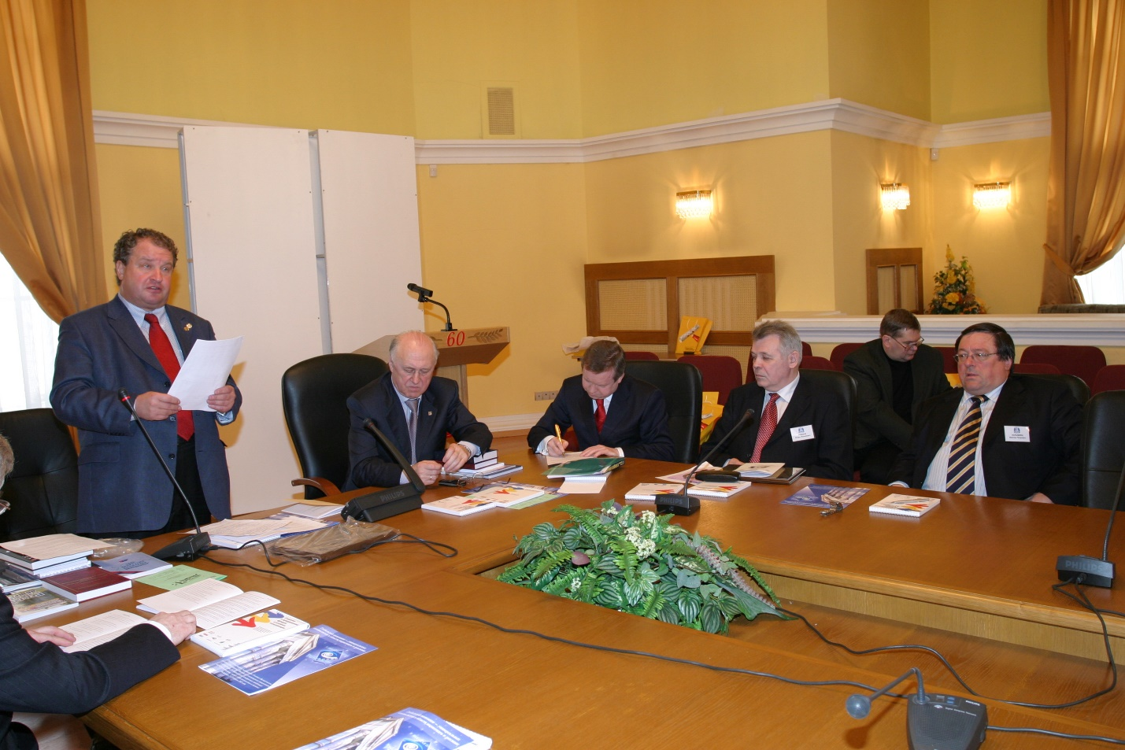
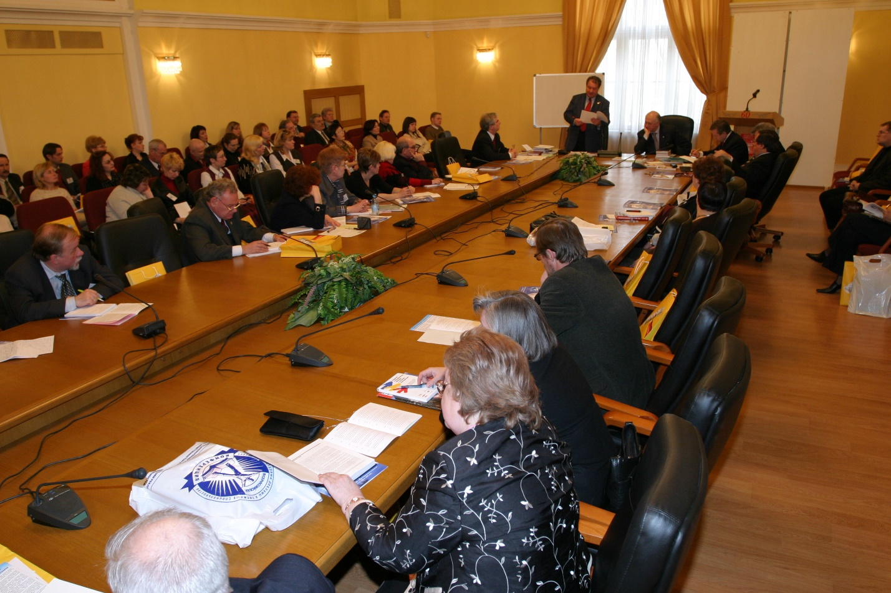
Открытие IХ Всероссийской научно-методической конференции заведующих кафедрами маркетинга, рекламы и смежных специальностей в МосГУ (2005 год)
Участники IХ Всероссийской научно-методической конференции заведующих кафедрами маркетинга, рекламы и смежных специальностей в МосГУ (2005 г.)

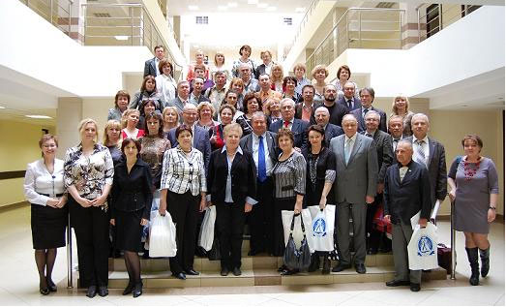
В 2010 году конференция заведующих кафедрами маркетинга, рекламы и связей с общественностью прошла в Московской академии бизнеса и управления
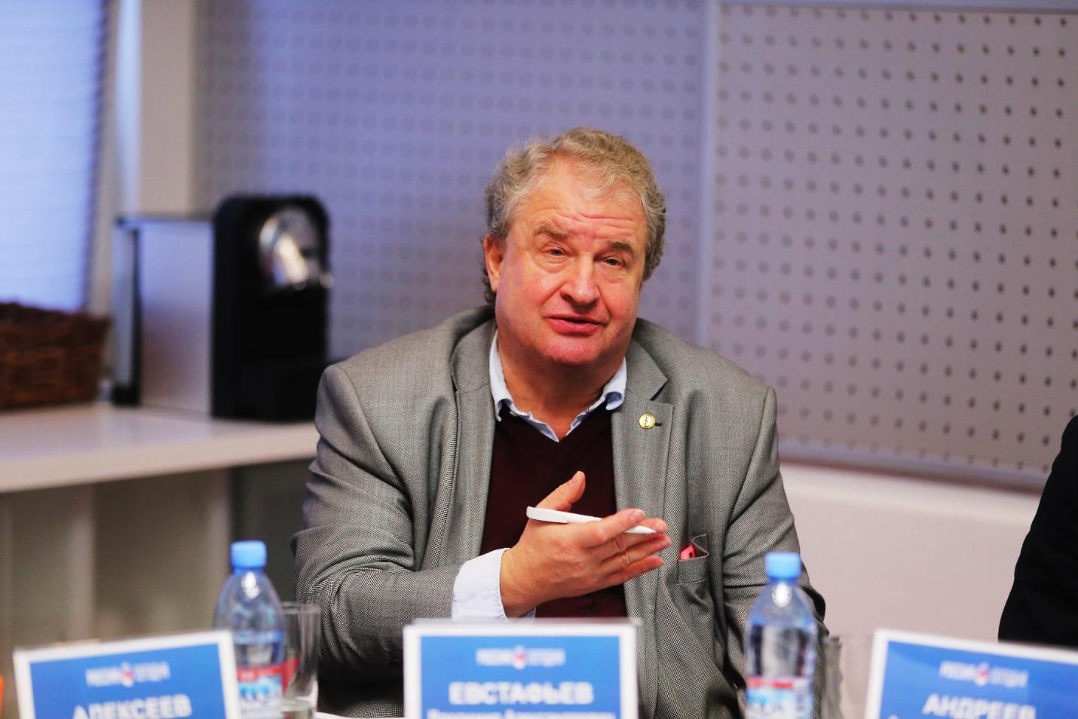
Бессменный руководитель Всероссийской научно-методической конференции заведующих кафедрами маркетинга, рекламы, связей с общественностью и смежных направлений, вице-президент АКАР, доктор филологических наук, профессор Владимир Александрович Евстафьев
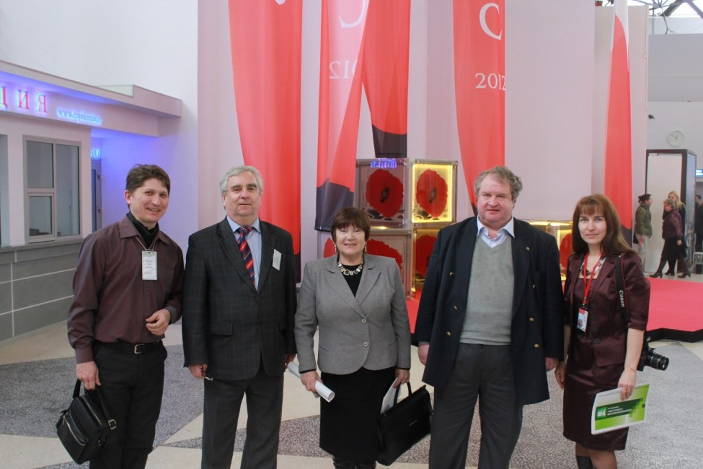
Участники ХVI Всероссийской конференции заведующих кафедрами маркетинга,рекламы, связей с общественностью и смежных направлений в КазГУКИ (г. Казань, 2012 год)
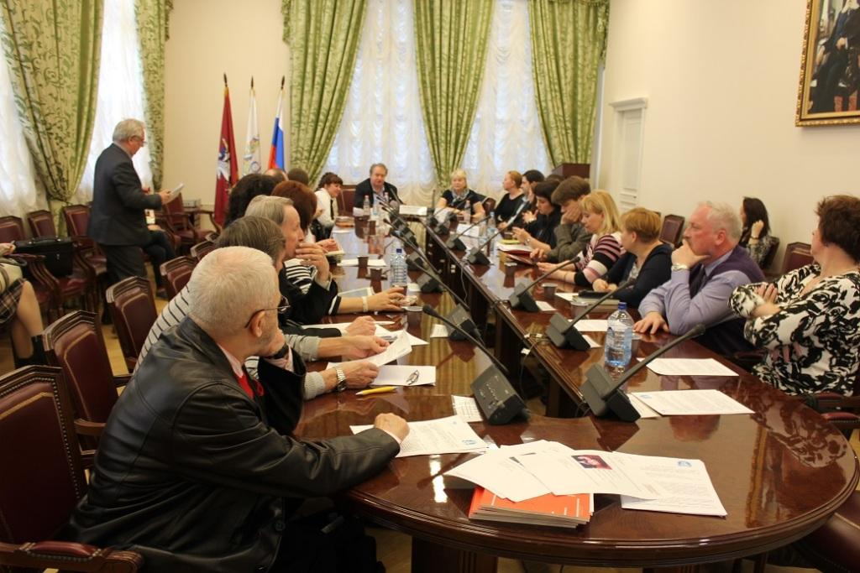
Проведение «круглого стола» на конференции в РЭУ им. Плеханова (2014 год)

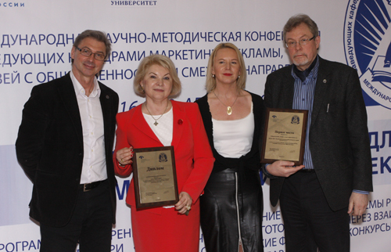
Представители РЭУ им. Плеханова, награжденные дипломами АКАР за лучшие показатели в рейтинге кафедр и выпуске профильных учебников

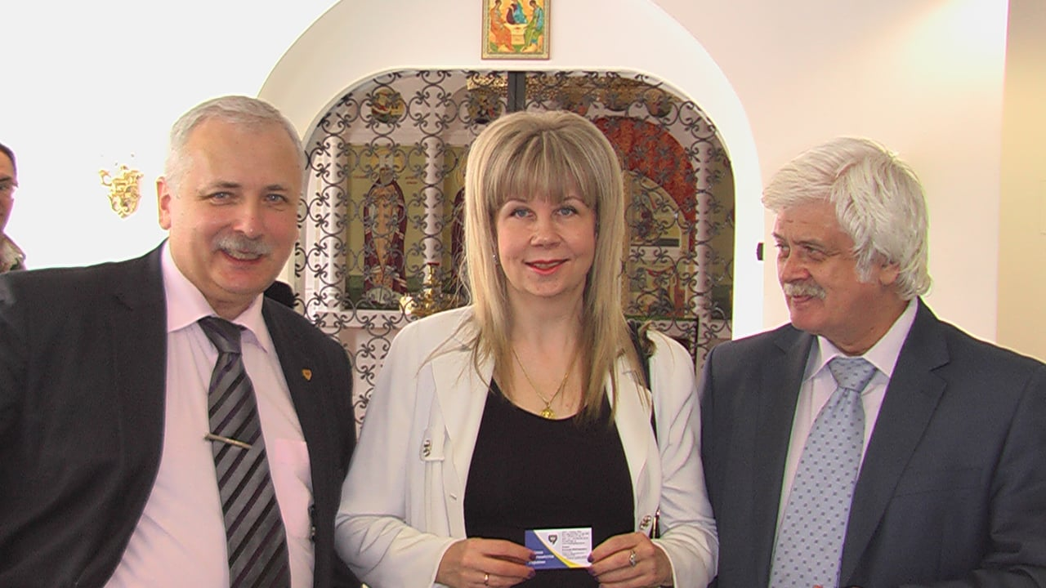
Активные участники Всероссийской научно-методической конференции Ромат Е.В. (г. Киев), Трубникова Н.В. (г. Москва), Эйдинов М.И. (г. Москва)

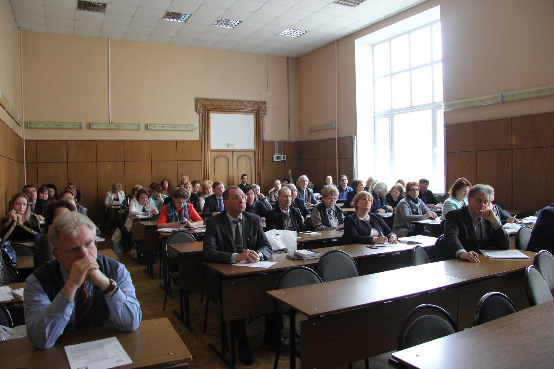
Пленарное заседание научно-методической конференции заведующих кафедрами в Московском государственном университете печати
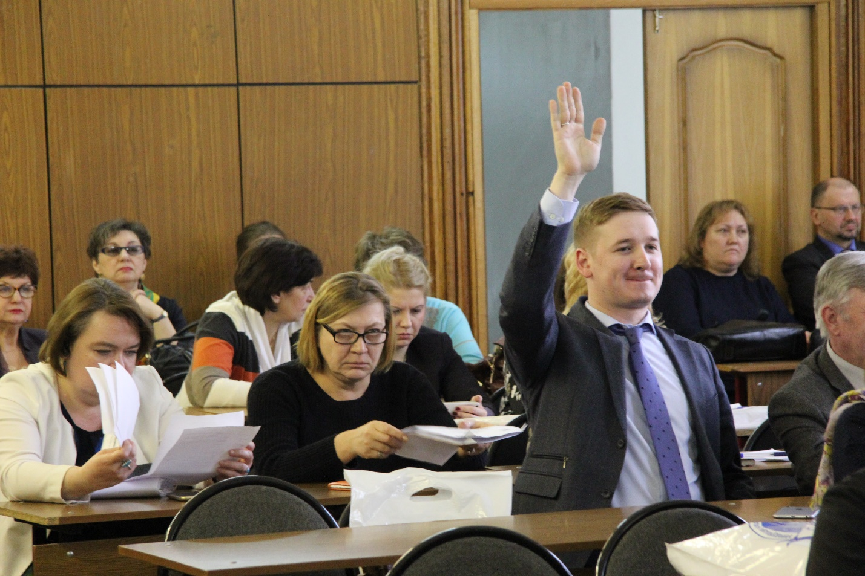
Вопрос участника Всероссийской конференции заведующих кафедрами на пленарном заседании в Московском государственном университете печати
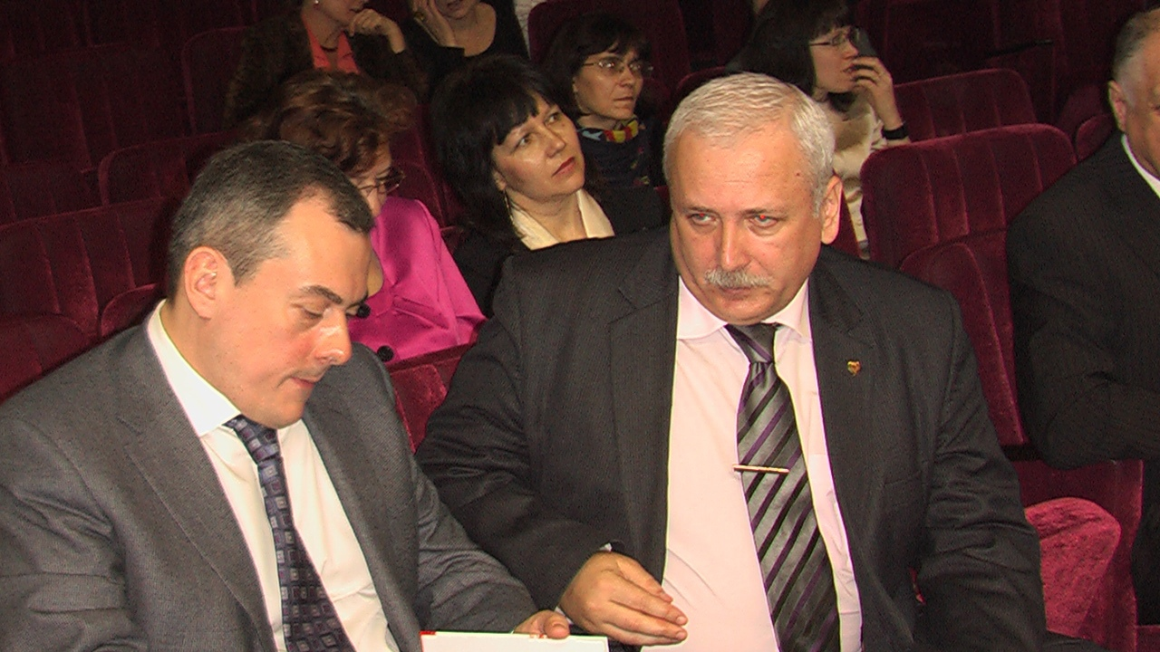
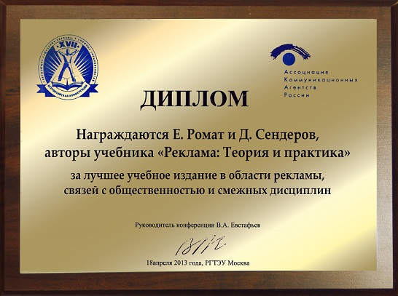
Победители конкурса АКАР на лучший учебник по маркетингу, рекламе и связям с общественностью Сендеров Д.В. (КГ «Стронг») и Роман Е.В. (г. Киев)
Награда авторам учебника «Реклама: теория и практика»

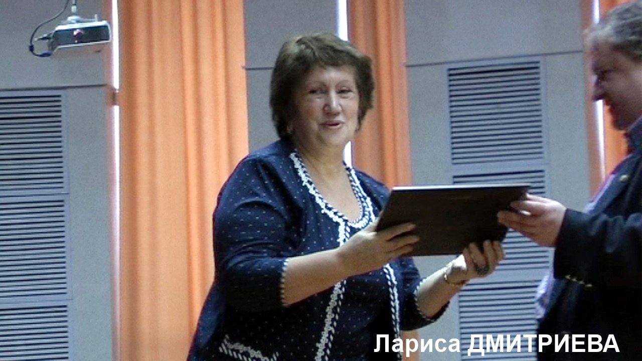
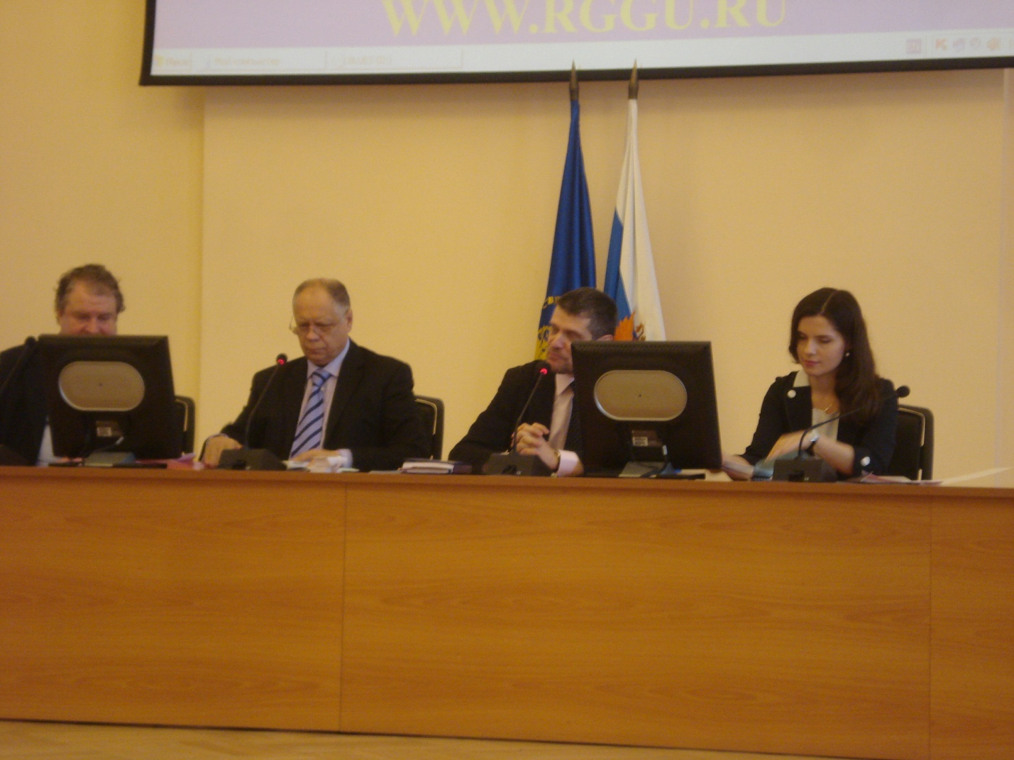
Награду «За лучший учебник» получает заведующая кафедрой ОГТУ, доктор философских наук, профессор Дмитриева Лариса Михайловна (г. Омск)
Конференция заведующих кафедрами в 2011 году состоялась в Российском государственном гуманитарном университете
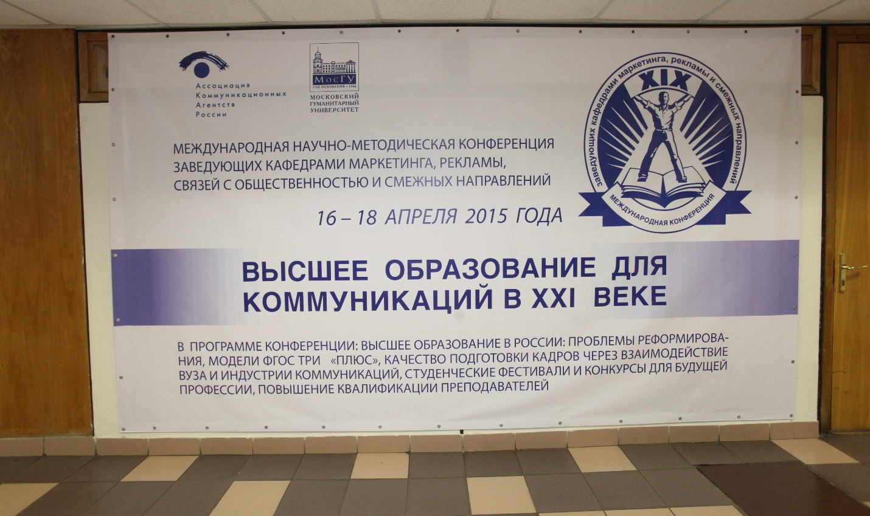
В 2015 году Всероссийская конференция заведующих кафедрами проходила в Московском гуманитарном университете по случаю 20-летия факультета рекламы
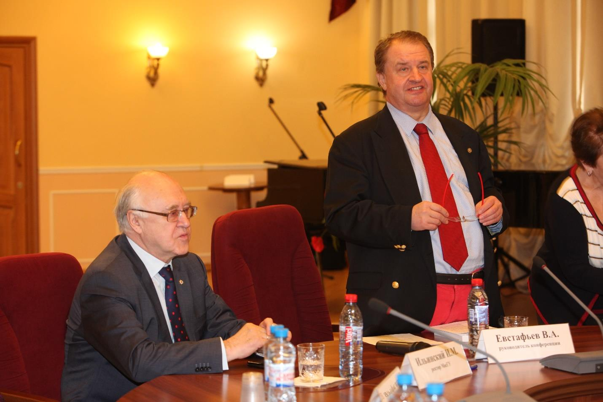
Открытие ХIХ Всероссийской научно-методической конференции заведующих кафедрами маркетинга, рекламы и смежных направлений в МосГУ (2015 г.)

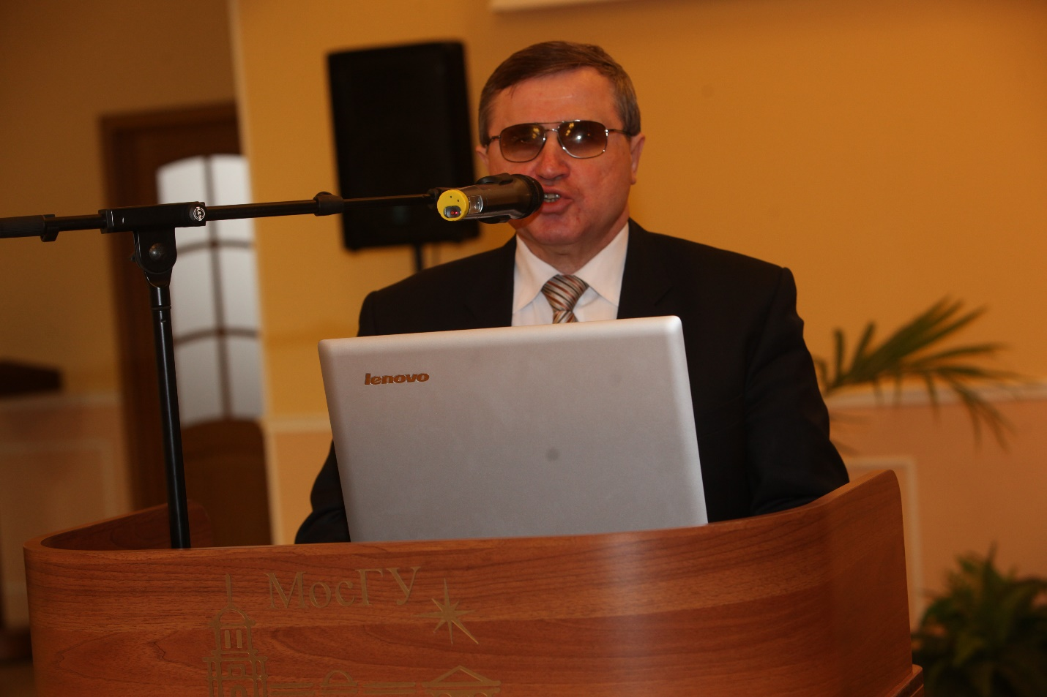
На конференции в МосГУ выступил первый заместитель председателя Комитета ГД РФ по образованию, доктор философских наук Олег Николаевич Смолин
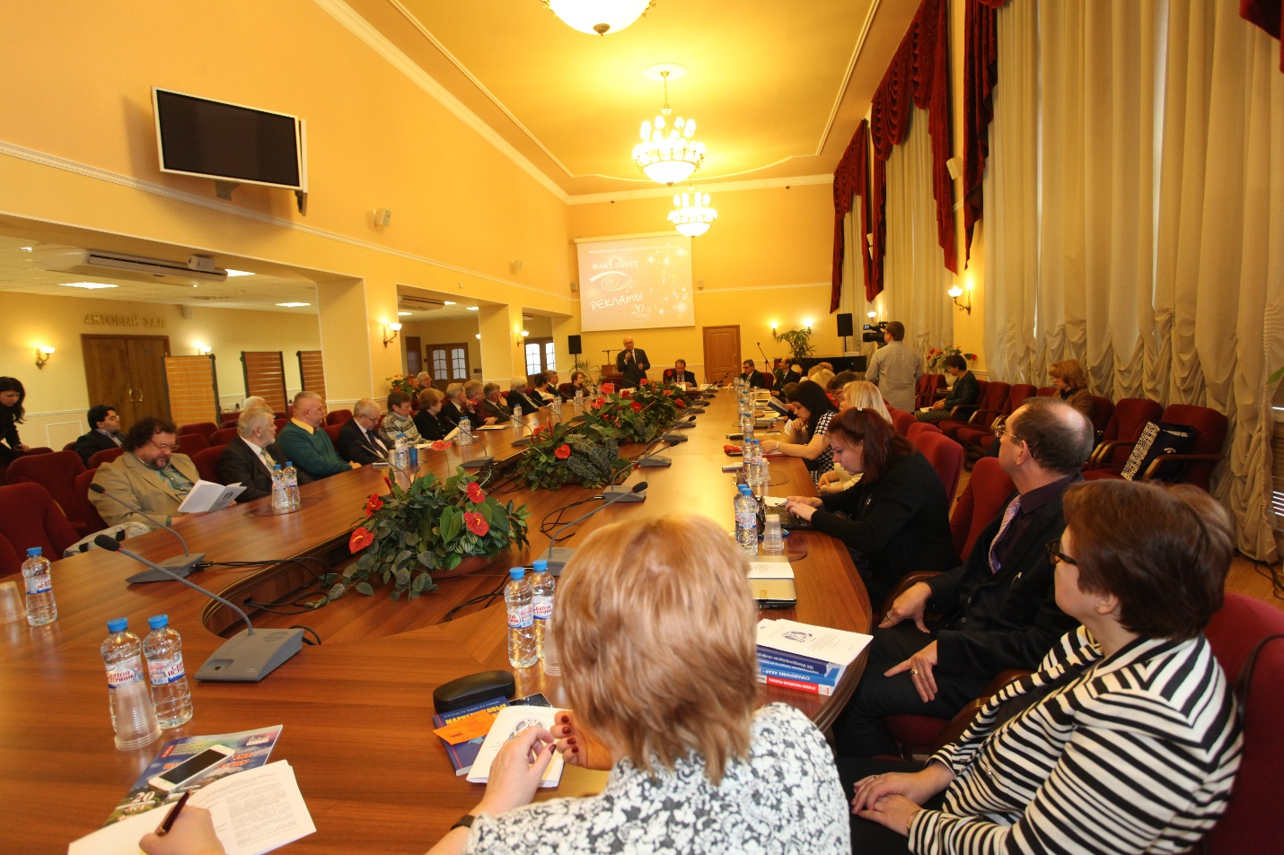
В зале пленарного заседания ХIХ Всероссийской конференции заведующих кафедрами маркетинга, рекламы, связей с общественностью в МосГУ (2015 г.)
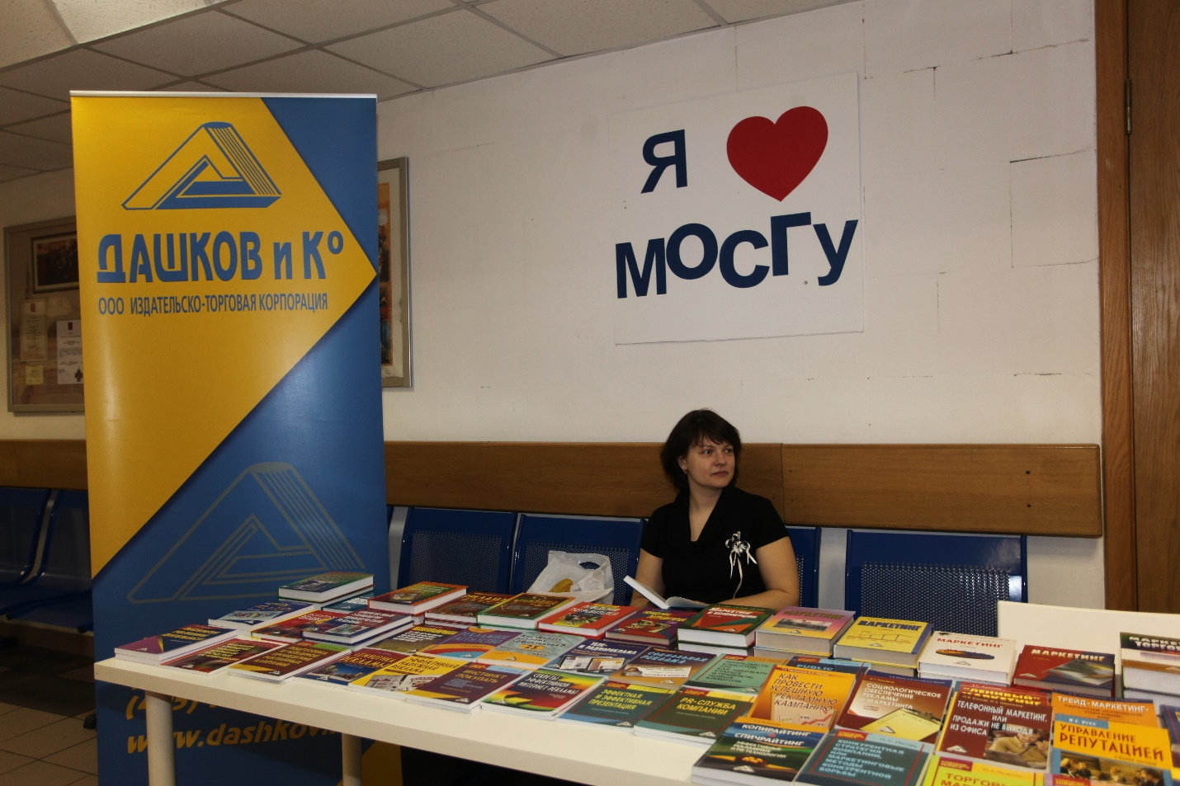
Партнер конференции - издательство Дашков и Ко предлагает свои издания
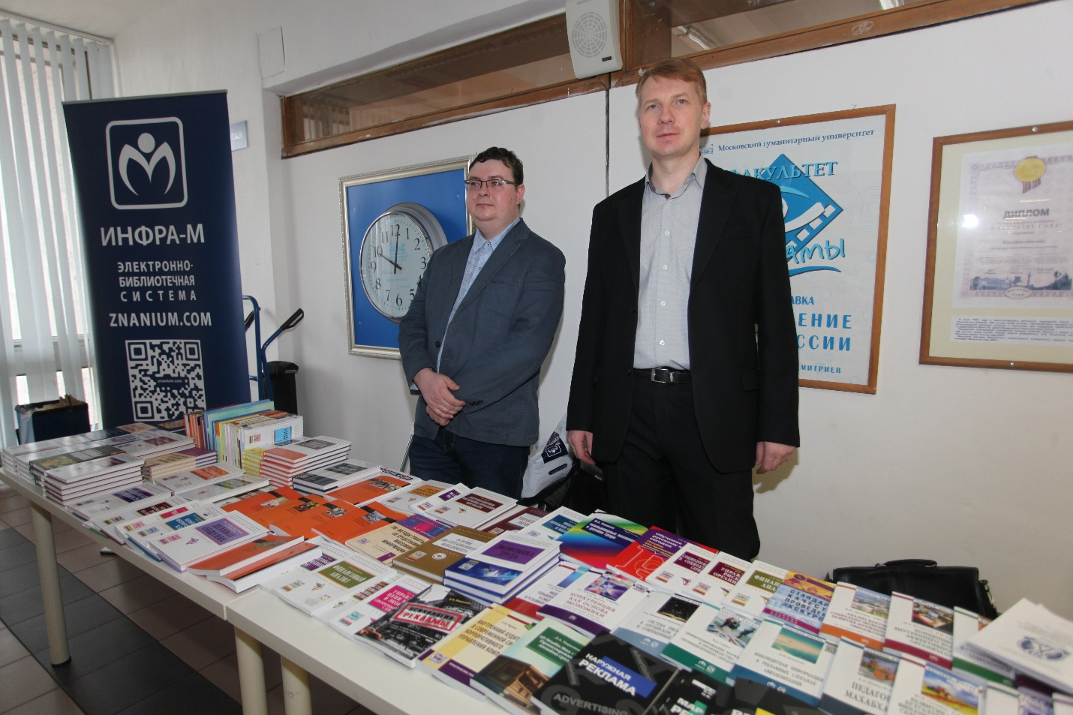
Партнер конференции издательство «Инфра-М» предлагает учебную литературу

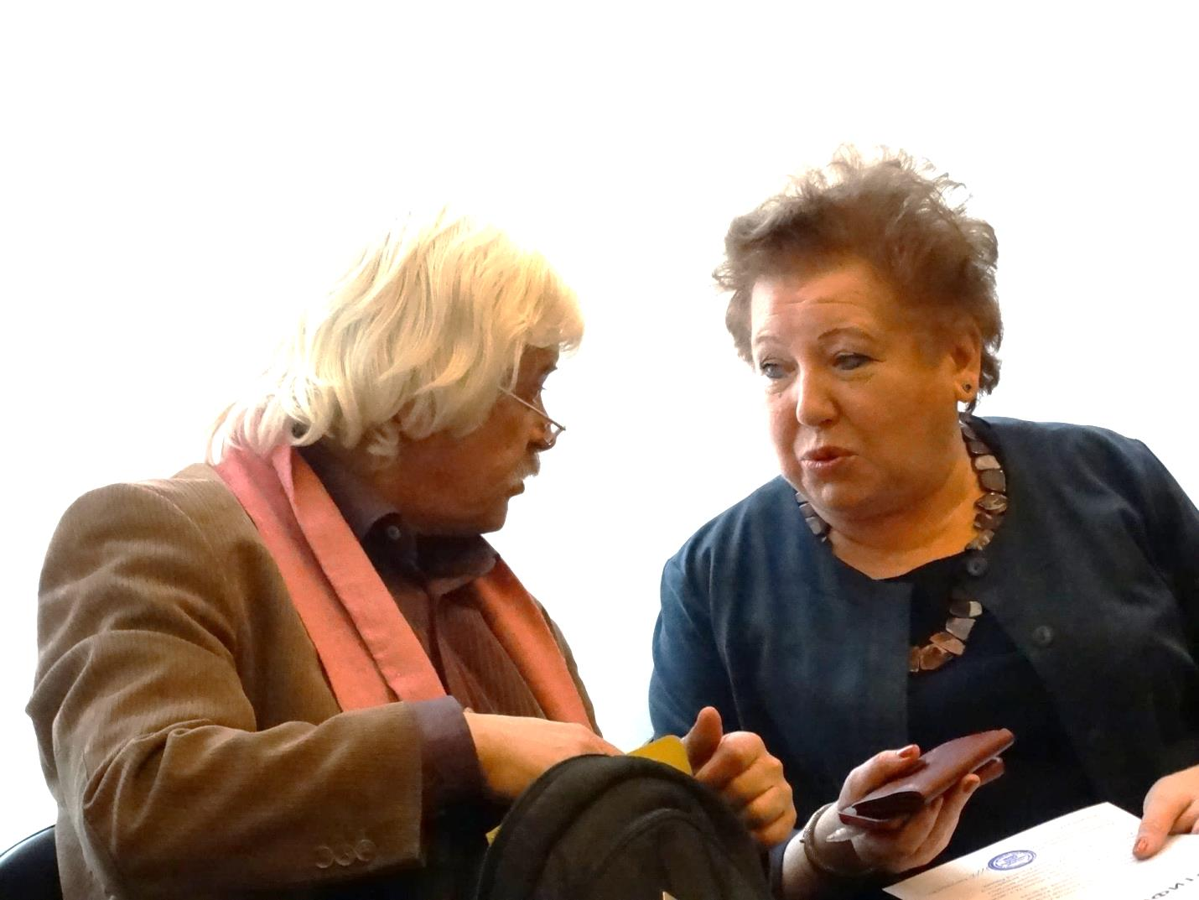
Постоянные участники конференции М.И. Эйдинов и Э.М. Глинтерник в МосГУ
В зале заседания ХIХ Всероссийской конференции в МосГУ (2015 г.)
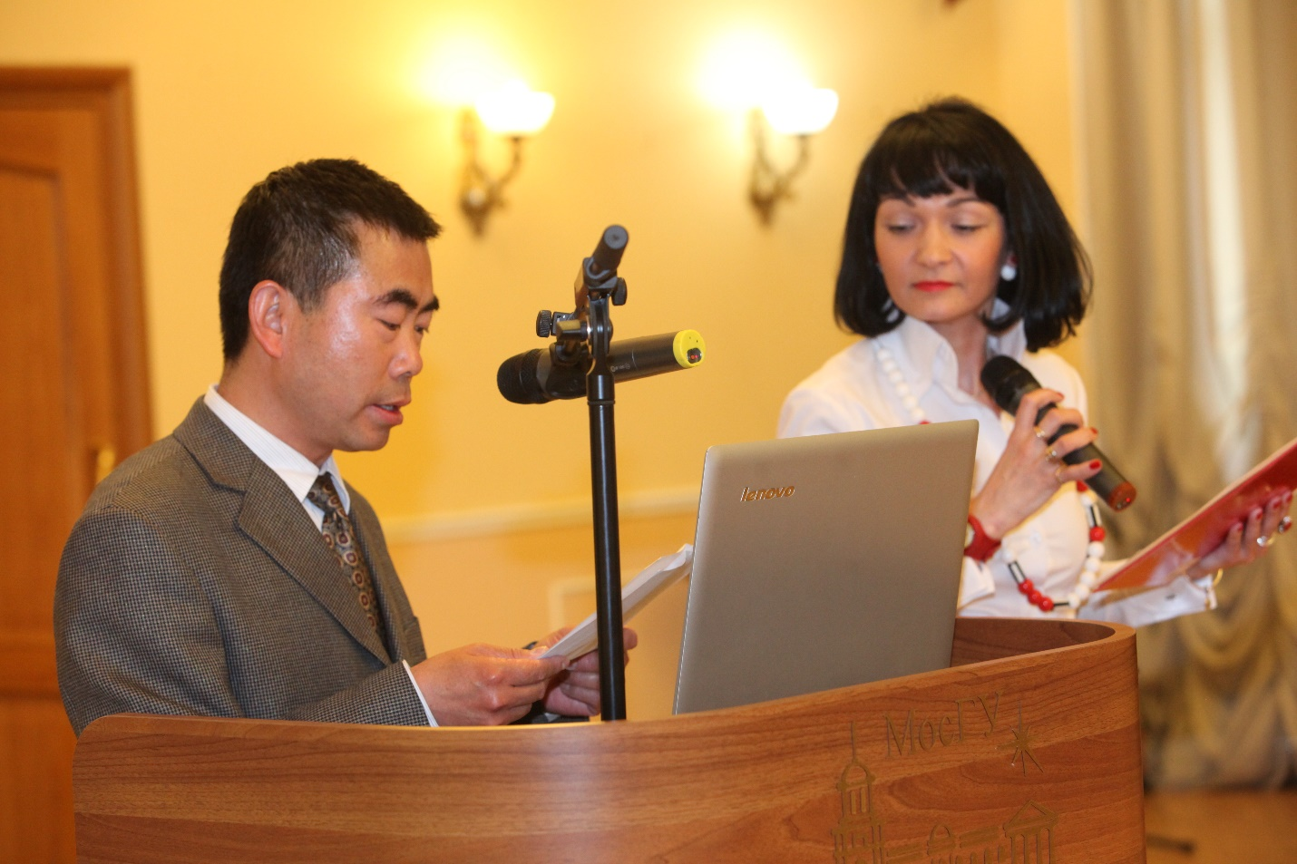
Конференцию в МосГУ приветствовал и выступил с докладом на пленарном заседании представитель Пекинского объединенного университета (КНР)
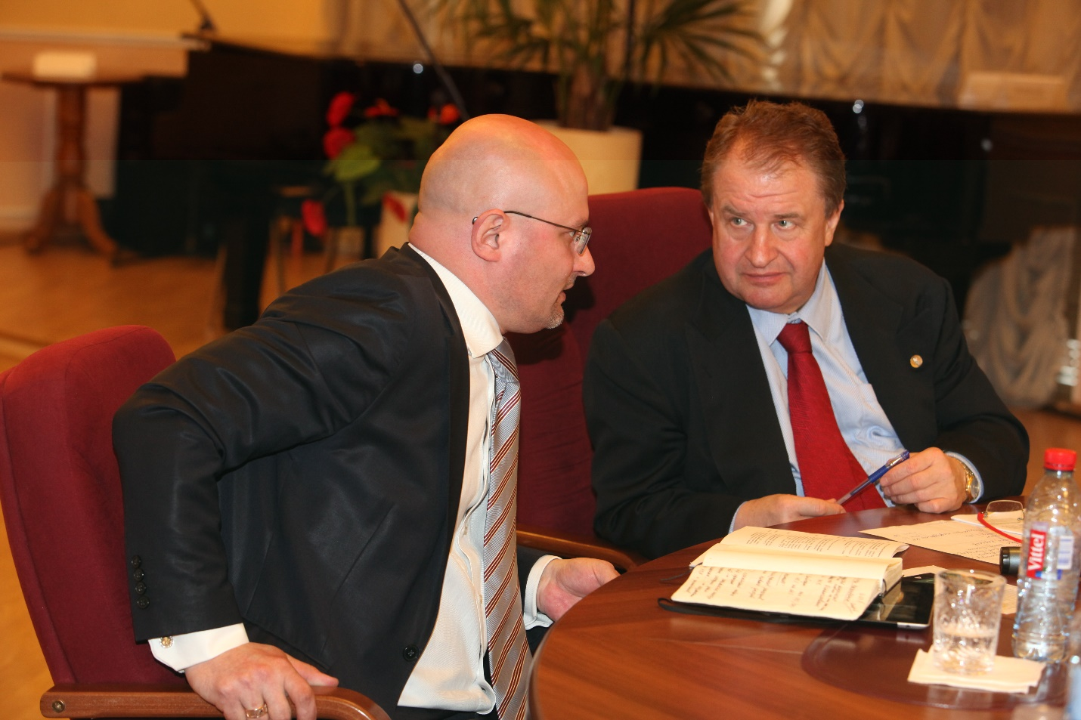
Обмен мнениями по горячим следам: К.В. Антипов и В.А. Евстафьев

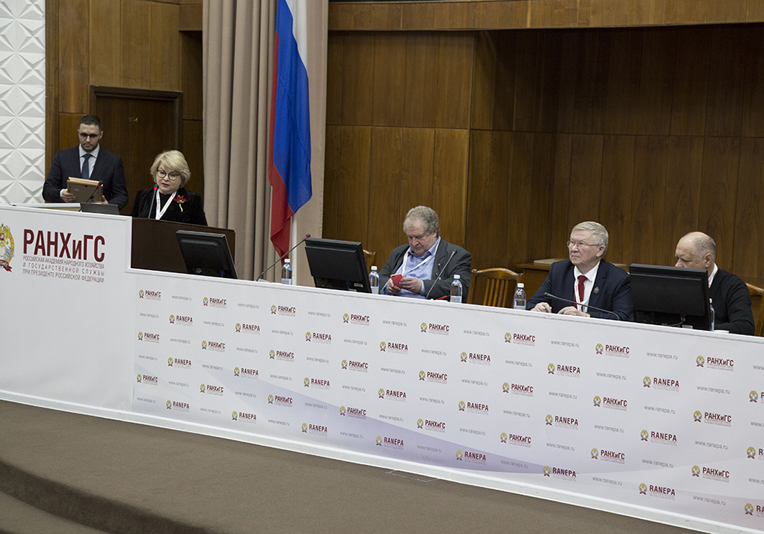
ХХIII Международная научно-методическая конференция проходила в Российской академии народного хозяйства и государственной службы при Президенте РФ

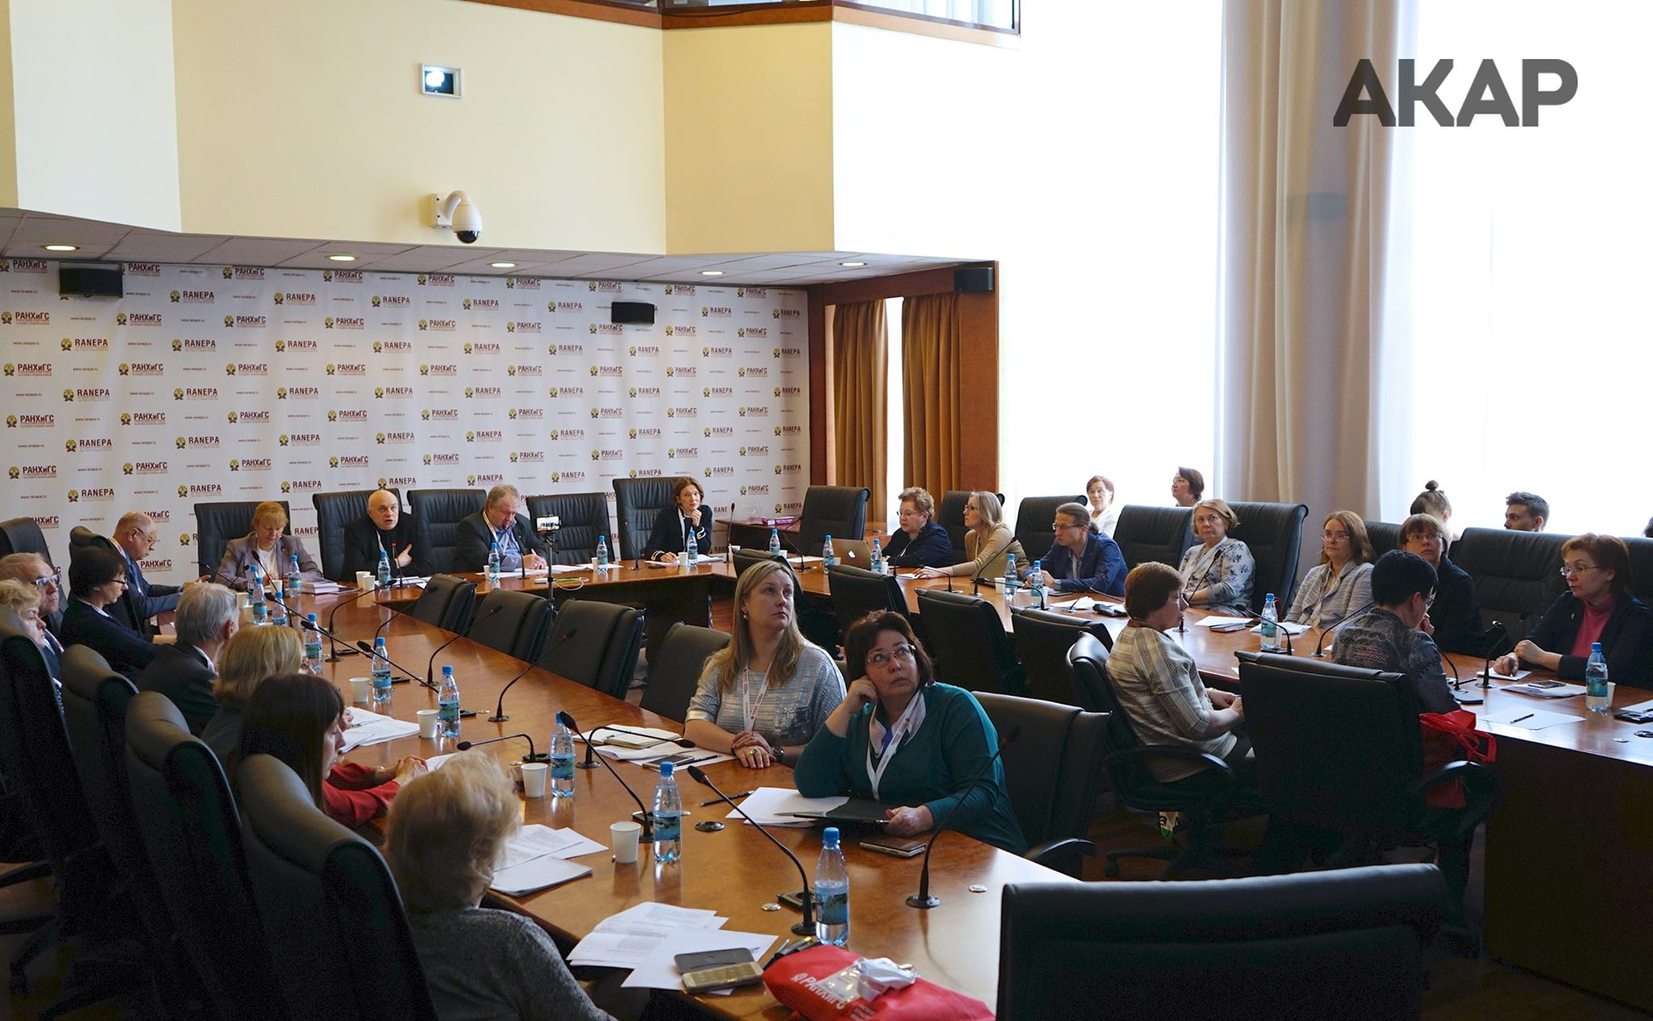
На конференции заведующих кафедрами в РАНХ и ГС (2019 г.)
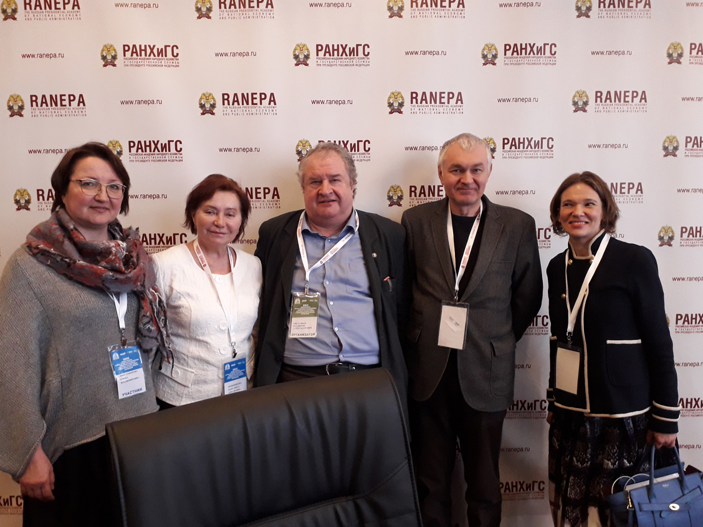
Участники ХХIII Международной конференции в РАНХ и ГС (2019 г.)

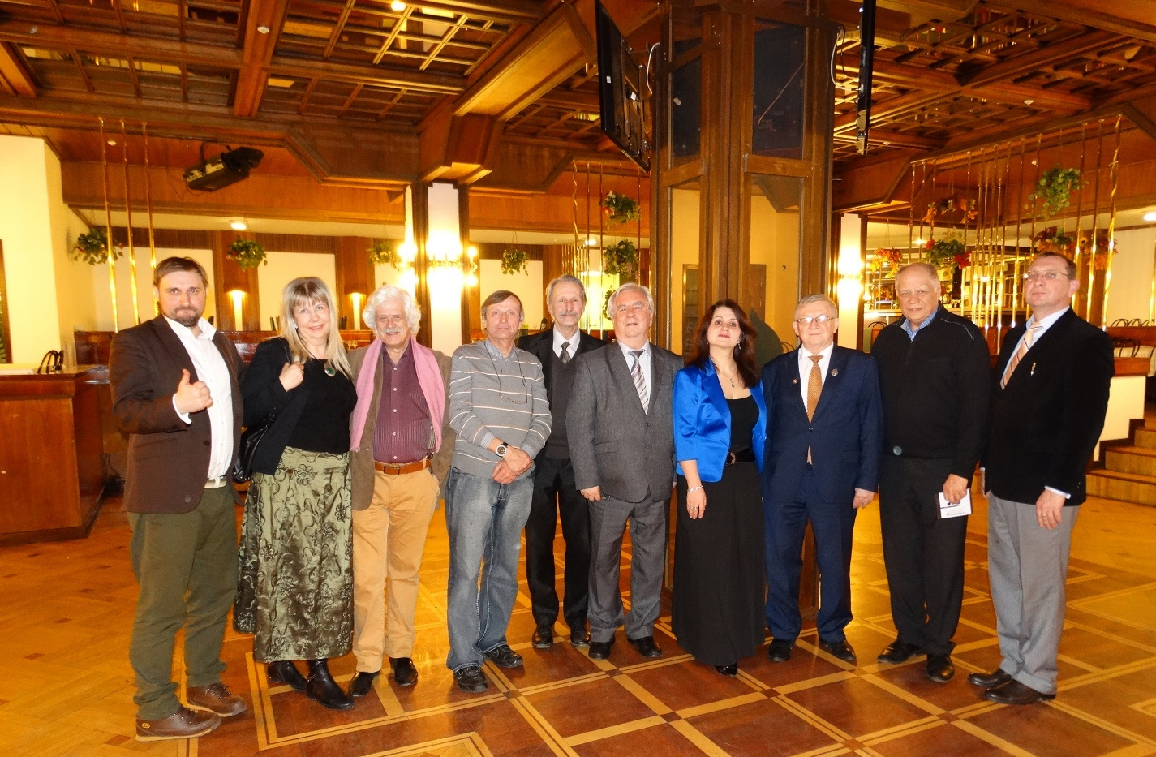
На конференции заведующих кафедрами в РАНХ и ГС
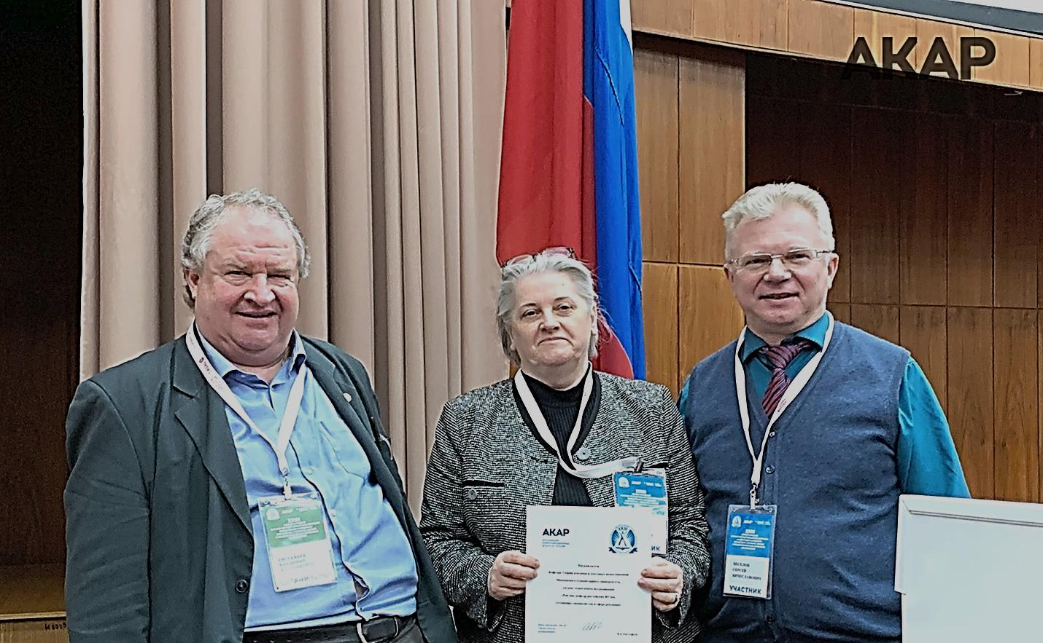
Кафедра теории рекламы и массовых коммуникаций МосГУ получает диплом лауреата в рейтинге кафедр рекламы, маркетинга и связей с общественностью
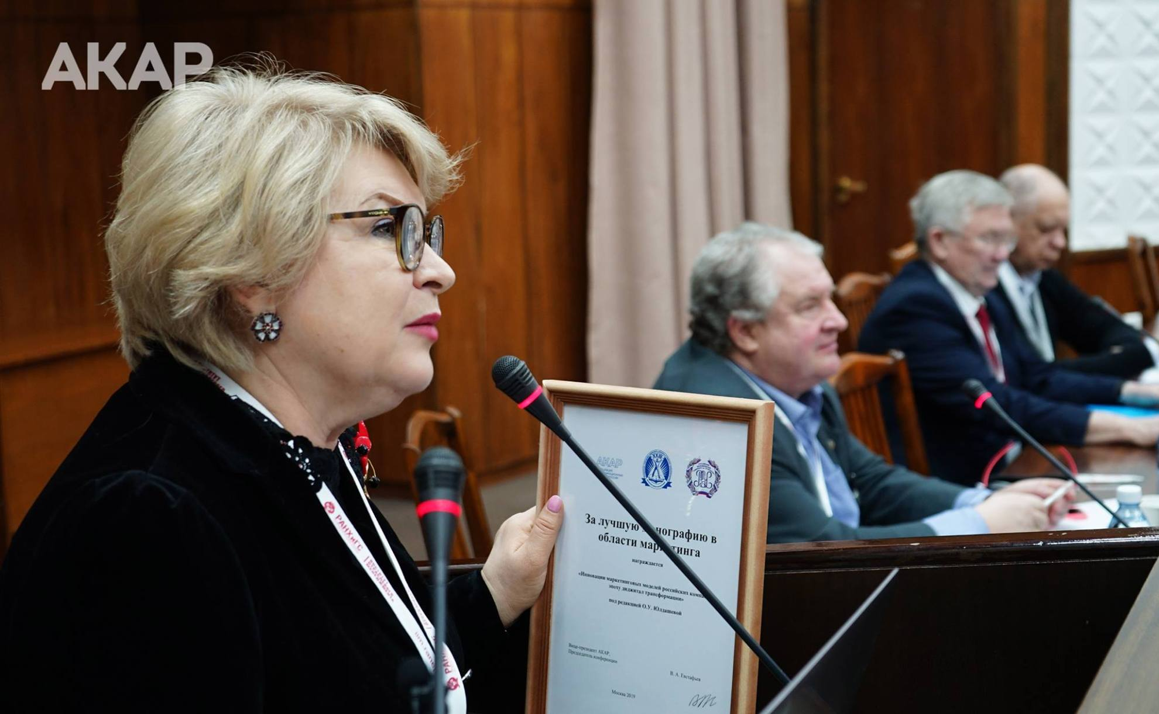
Диплом в конкурсе «За лучшую монографию в области маркетинга» получила заведующая кафедрой маркетинга РЭУ им. Плеханова И.И. Скоробогатых
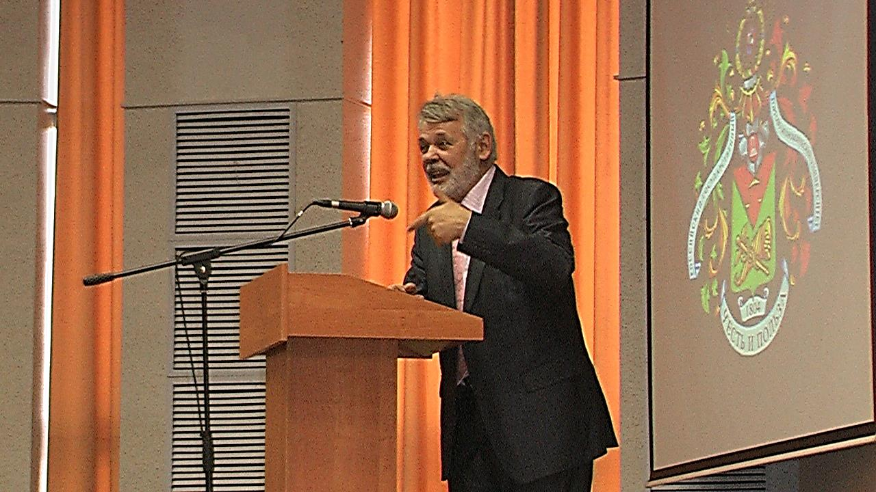
На конференции выступает доктор экономических наук, профессор Игорь Яковлевич Рожков (МГИМО(У)

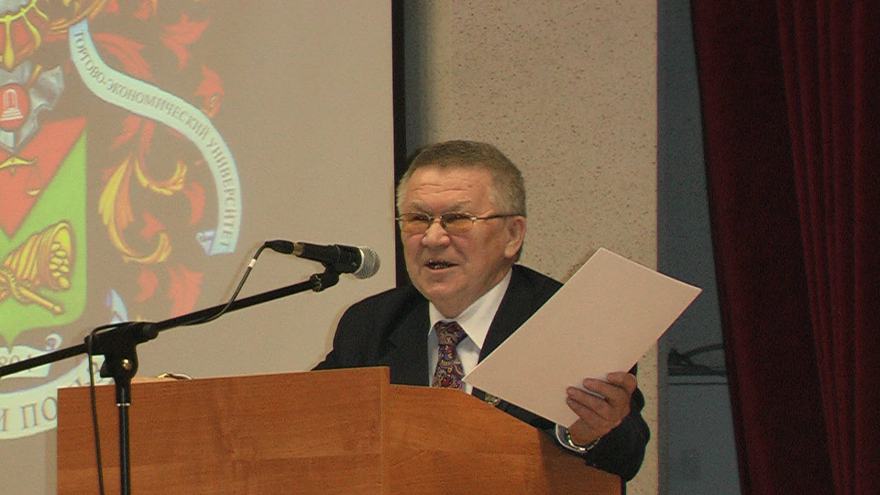

Итоги конкурса студенческих творческих работ традиционно подводит доктор социологических наук, профессор, заслуженный деятель науки РФ , Президент Международной академии коммуникологии Феликс Изосимович Шарков

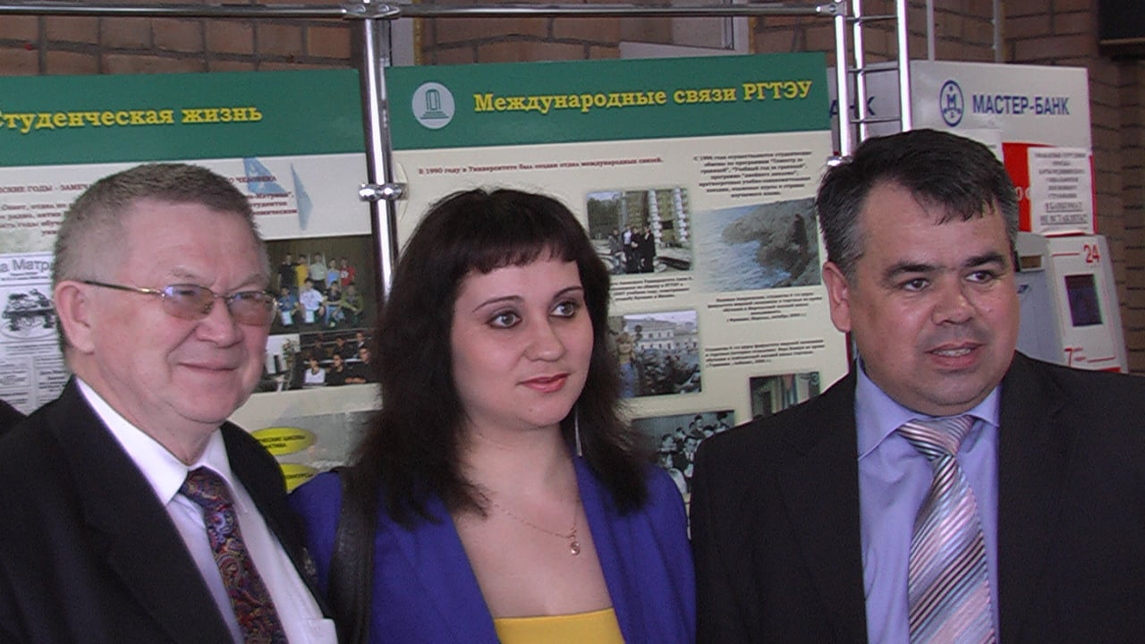
Участники конференции заведующих кафедрами в РГТЭУ
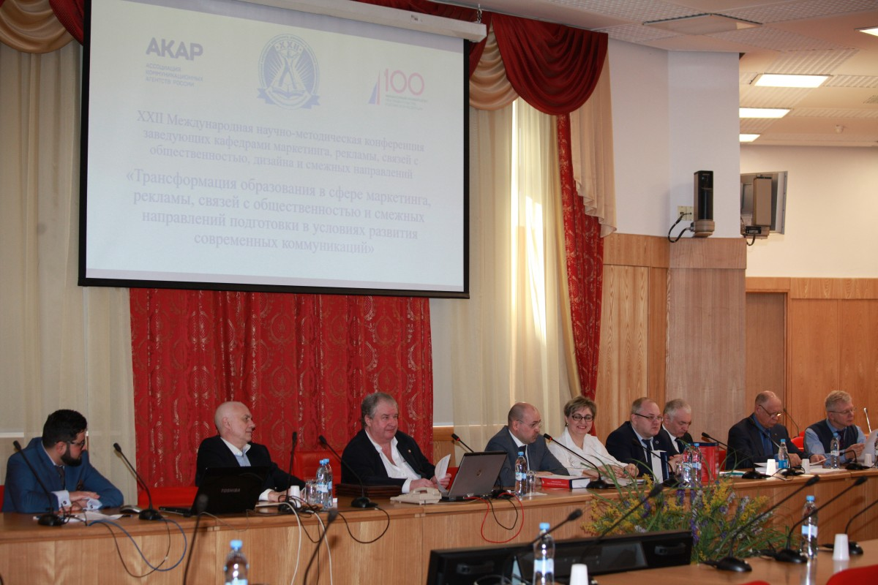
В 2018 году Всероссийская конференция заведующих кафедрами маркетинга, рекламы и связей с общественностью состоялась в Финансовом университете при Правительстве РФ, который готовился отмечать 100- летие со дня основания

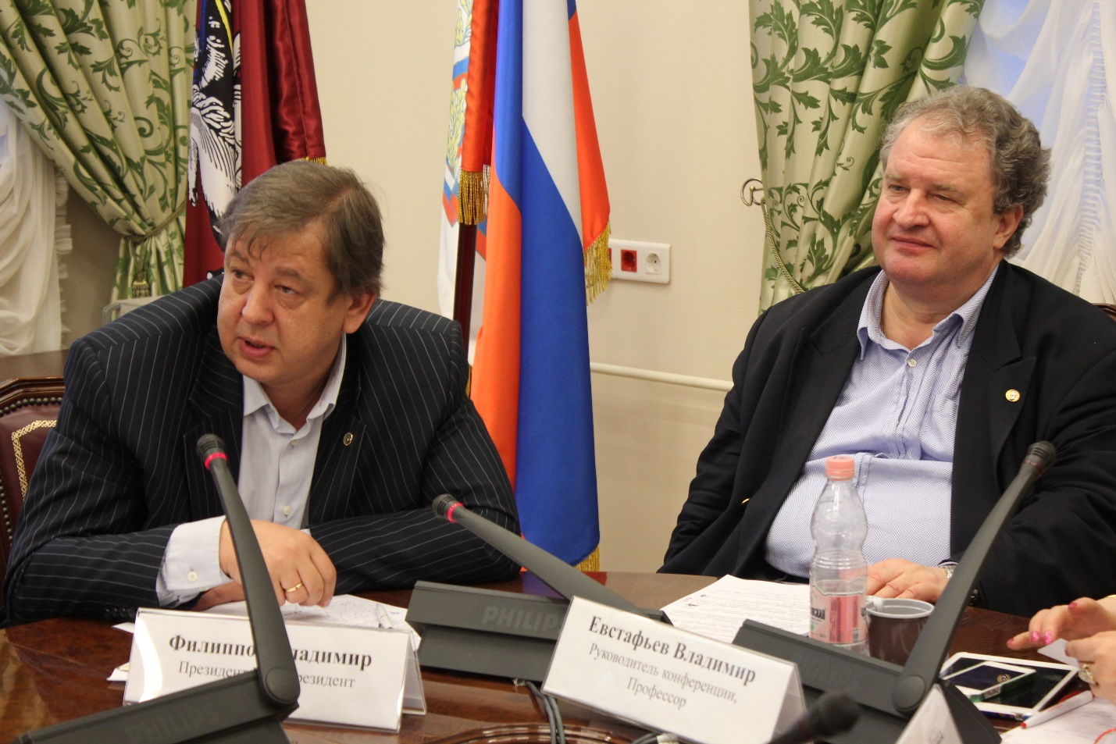
Президент Российской академии рекламы В.В. Филиппов на конференции

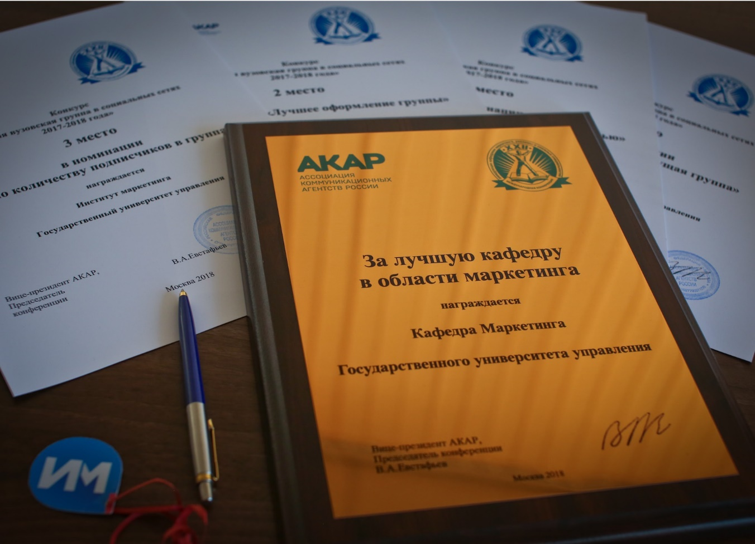
Диплом победителя получила кафедра маркетинга ГУУ

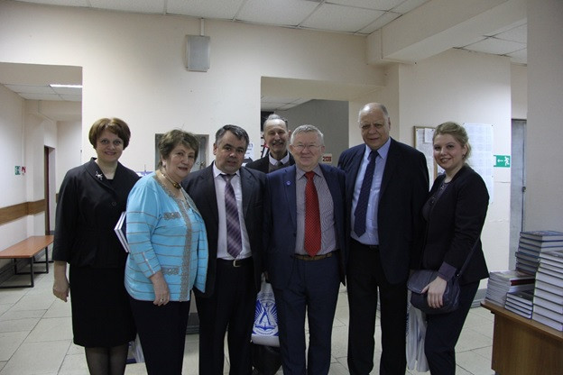
Участники конференции заведующих кафедрами в РАНХ и ГС

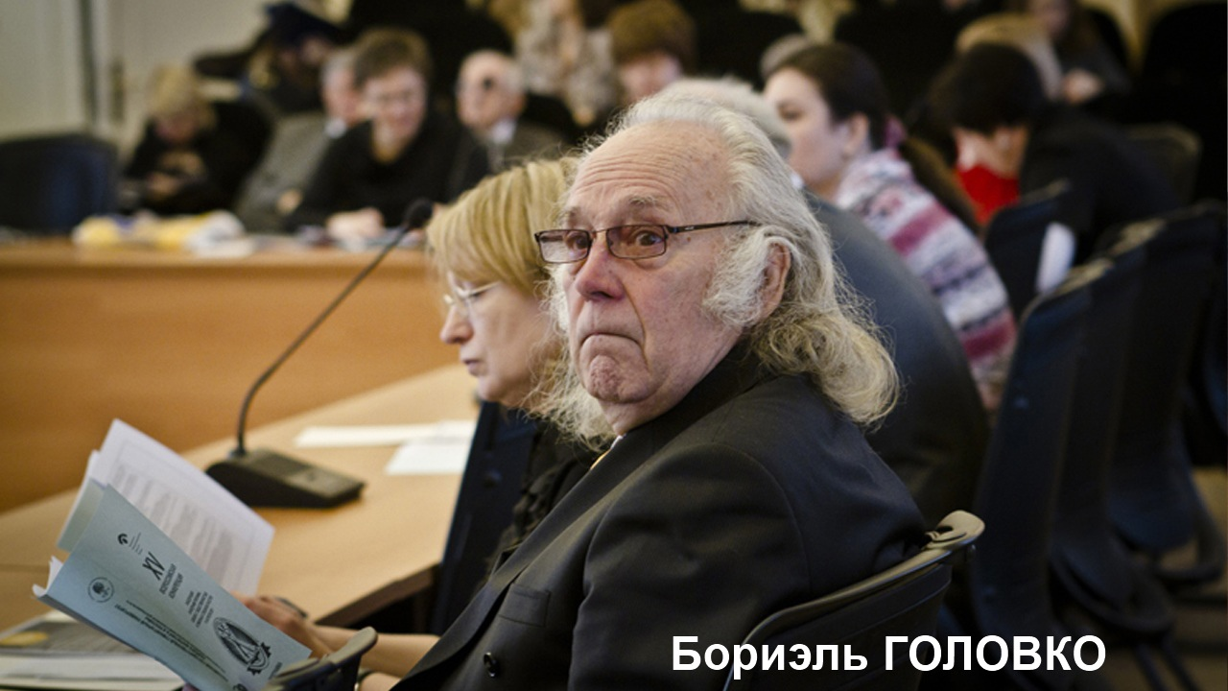
Светлую память оставил о себе участник первых конференций Бориэль Николаевич Головко – заведующий кафедрой рекламы МГУП им. И. Федорова

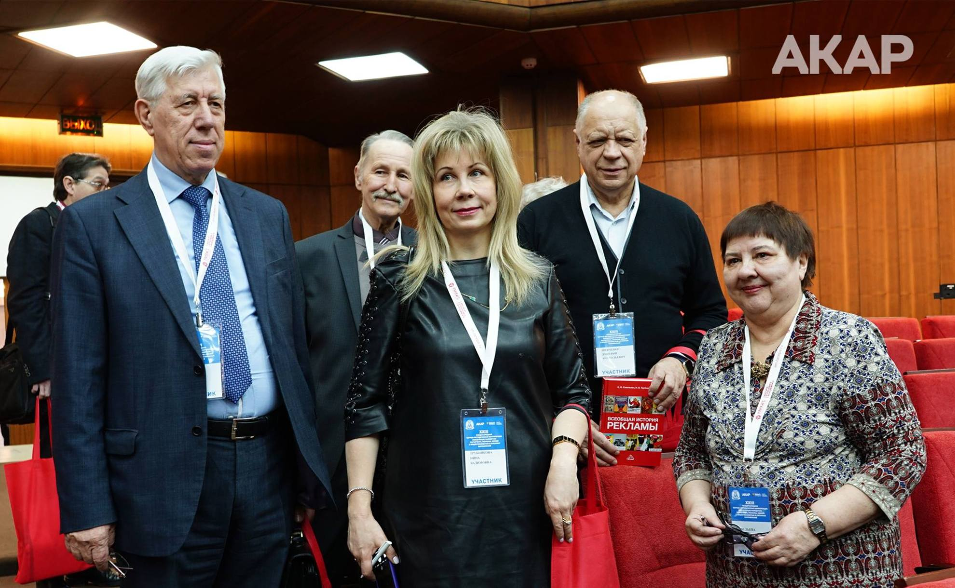
Участники конференции на презентации книги в издательстве «Дашков и Ко»
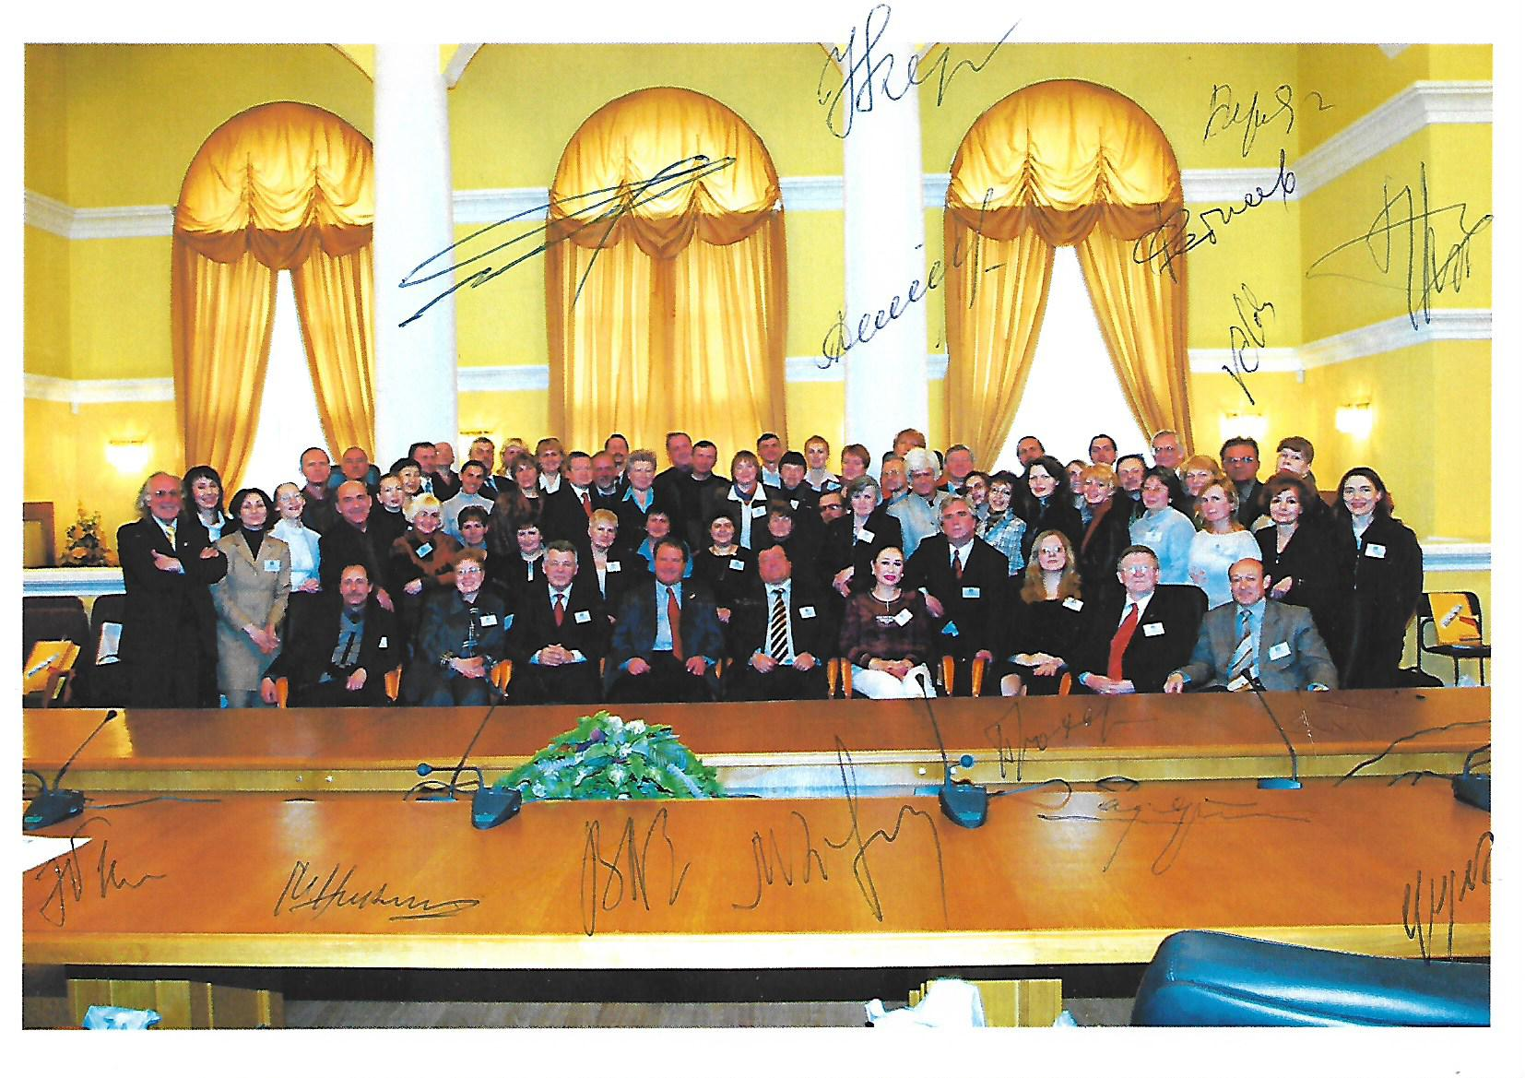Историческая фотография участников Всероссийской научно-методической конференции заведующих кафедрами маркетинга, рекламы, дизайна и смежных специальностей в Зале Ученого Совета Московского гуманитарного университета (2005 год) с автографами
Постоянный участник конференции к.э.н., доцент Мишулин Г.М. из Краснодара
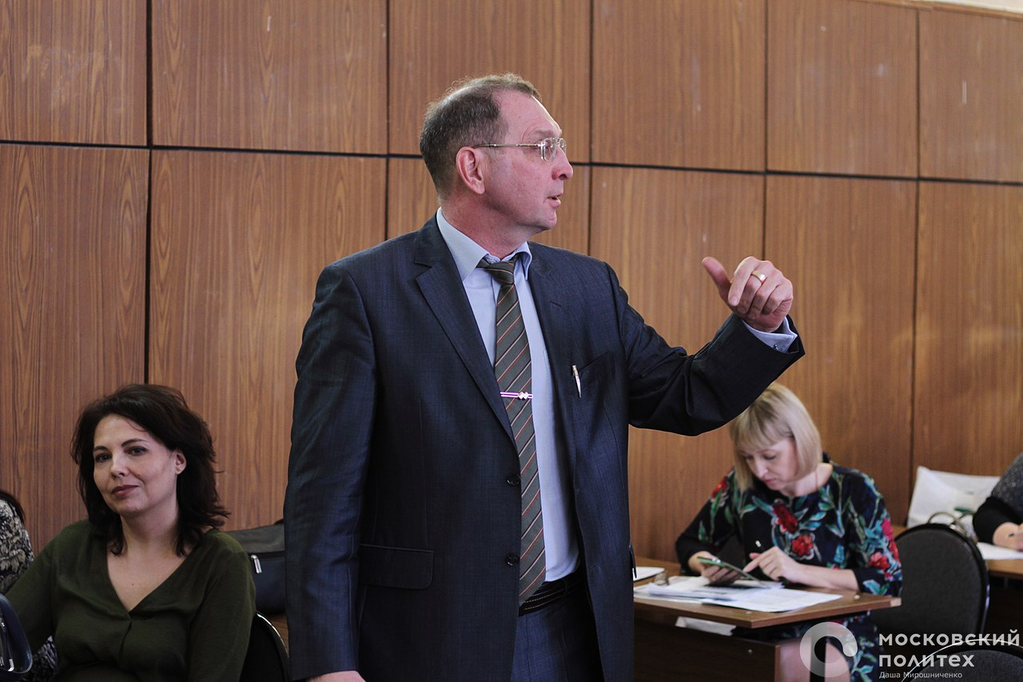
Участник конференции Патласов О.Ю., д.э.н, профессор (г. Омск)

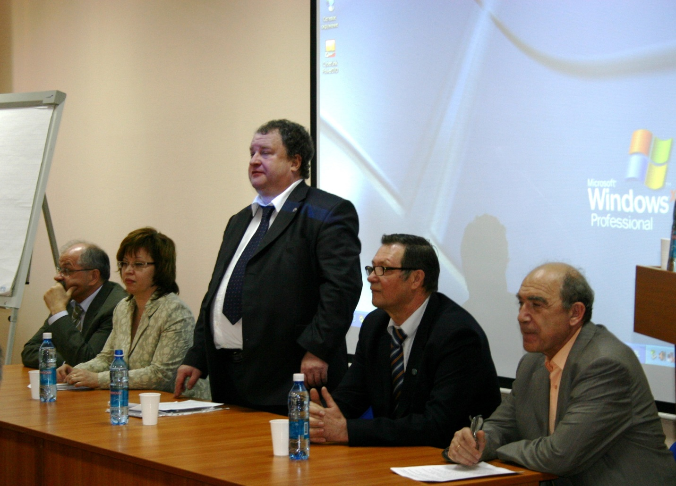
Всероссийская научно-методическая конференция заведующих кафедрами прошла в Новосибирском государственном педагогическом университете
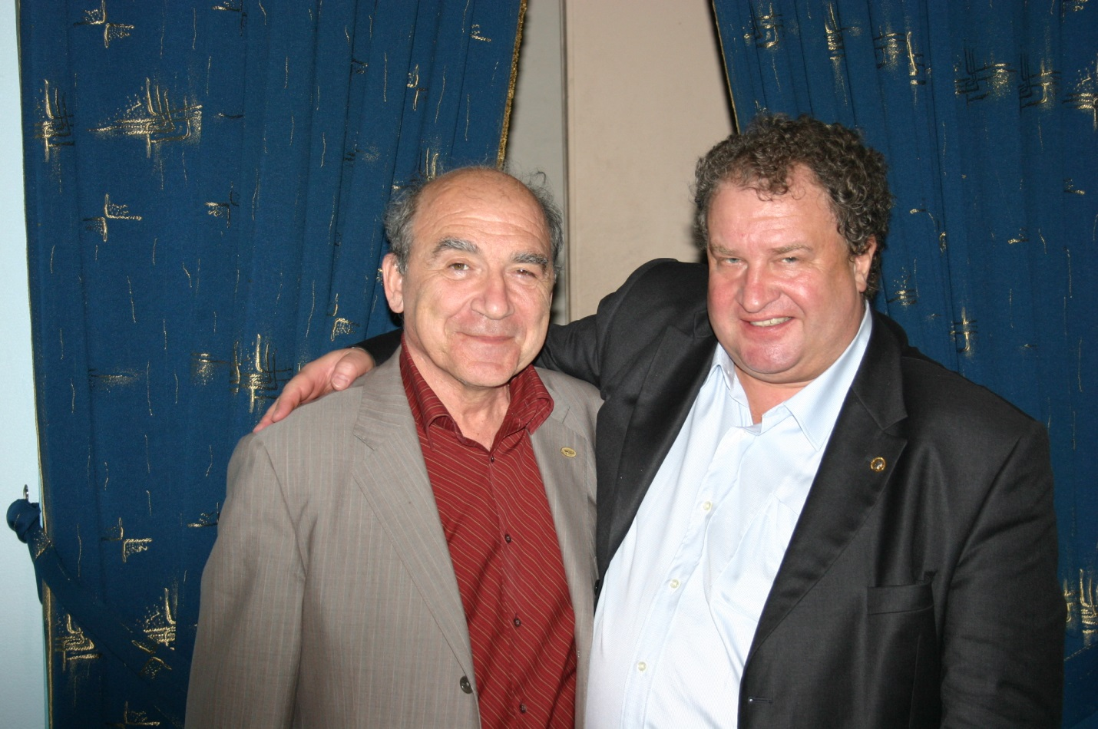
Г.И. Теребило и В.А. Евстафьев на конференции в Новосибирске

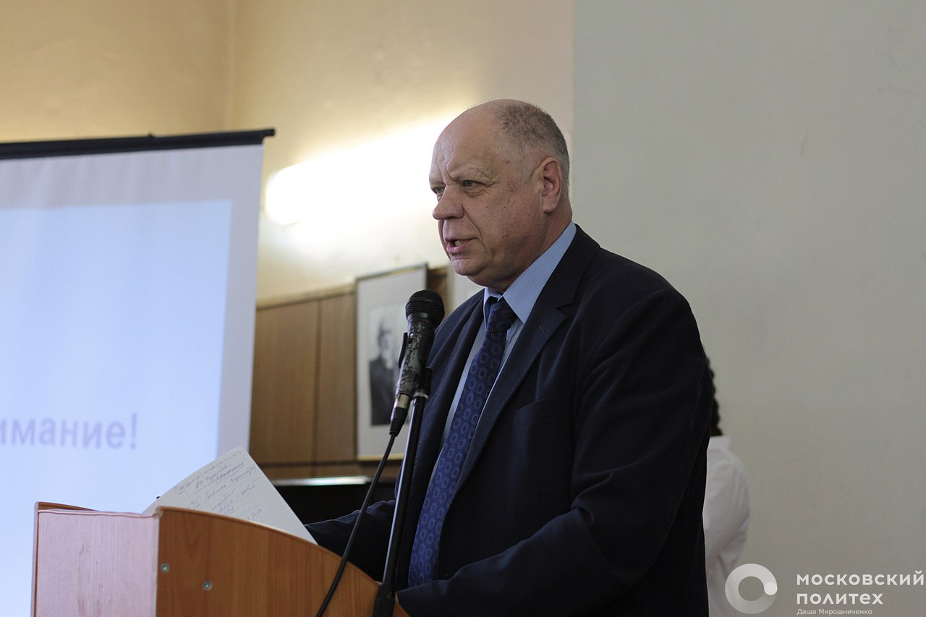
На конференции выступает д.э.н, профессор Шевченко Д.А.
Участницы конференции и соавторы учебника по истории рекламы Н.В. Трубникова (РУДН) и О.О. Савельева (НИУ ВШЭ)
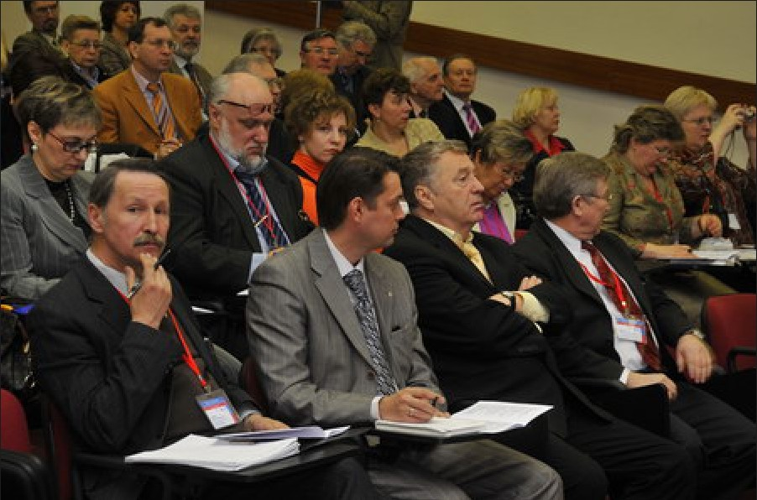
В.В. Жириновский среди участников ХIII Всероссийской конференции (2009 год)
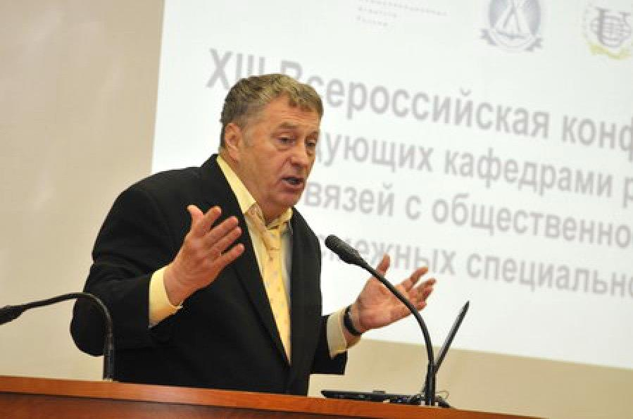
На ХIII Всероссийской конференции заведующих кафедрами маркетинга, рекламы, связей с общественностью выступает В.В. Жириновский

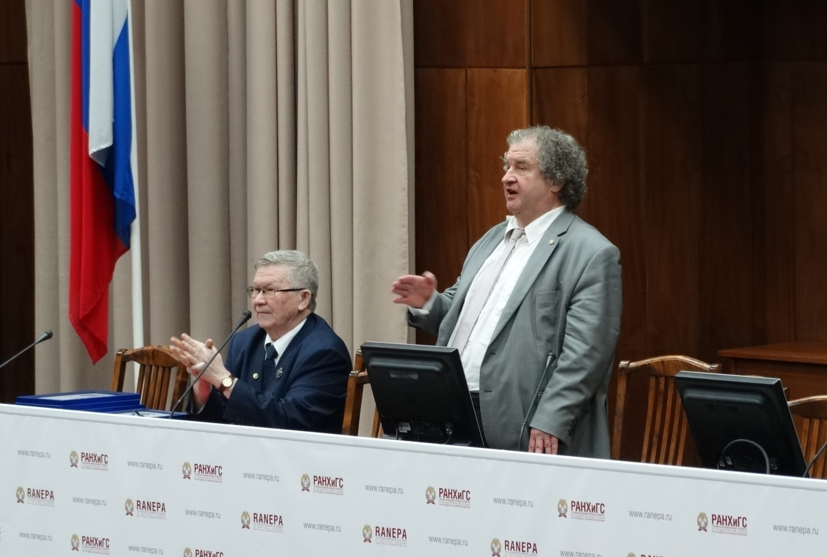
Ф.И. Шарков и В.А. Евстафьев награждают победителей студенческих конкурсов

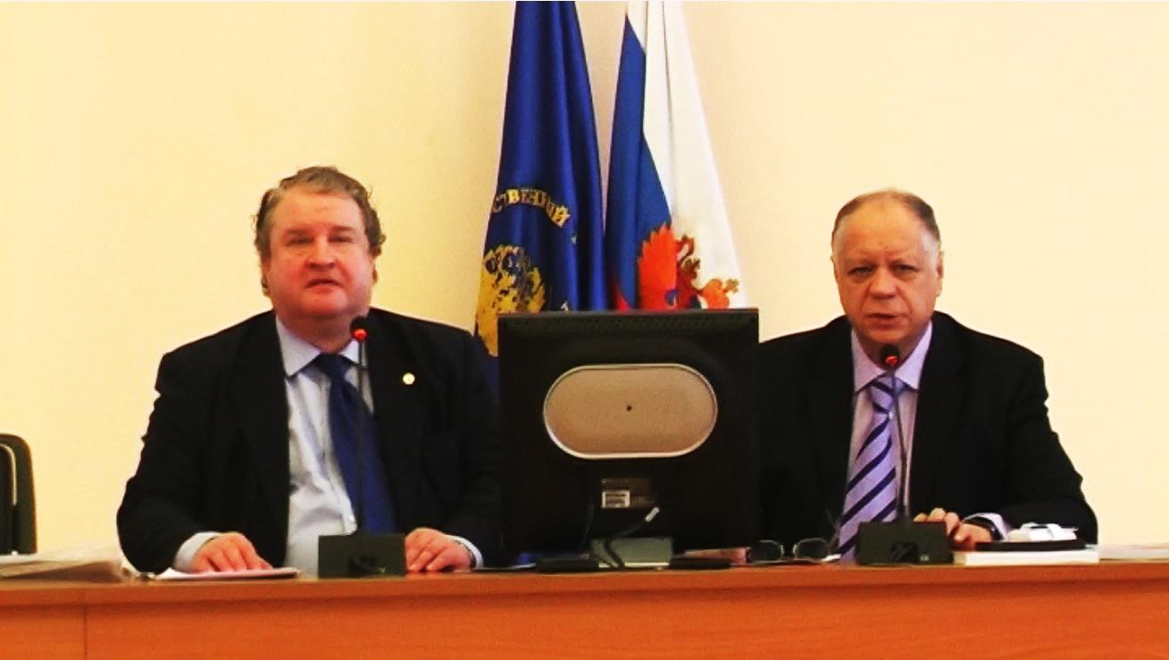
В.А. Евстафьев и Д.А. Шевченко на открытии конференциив РГГУ
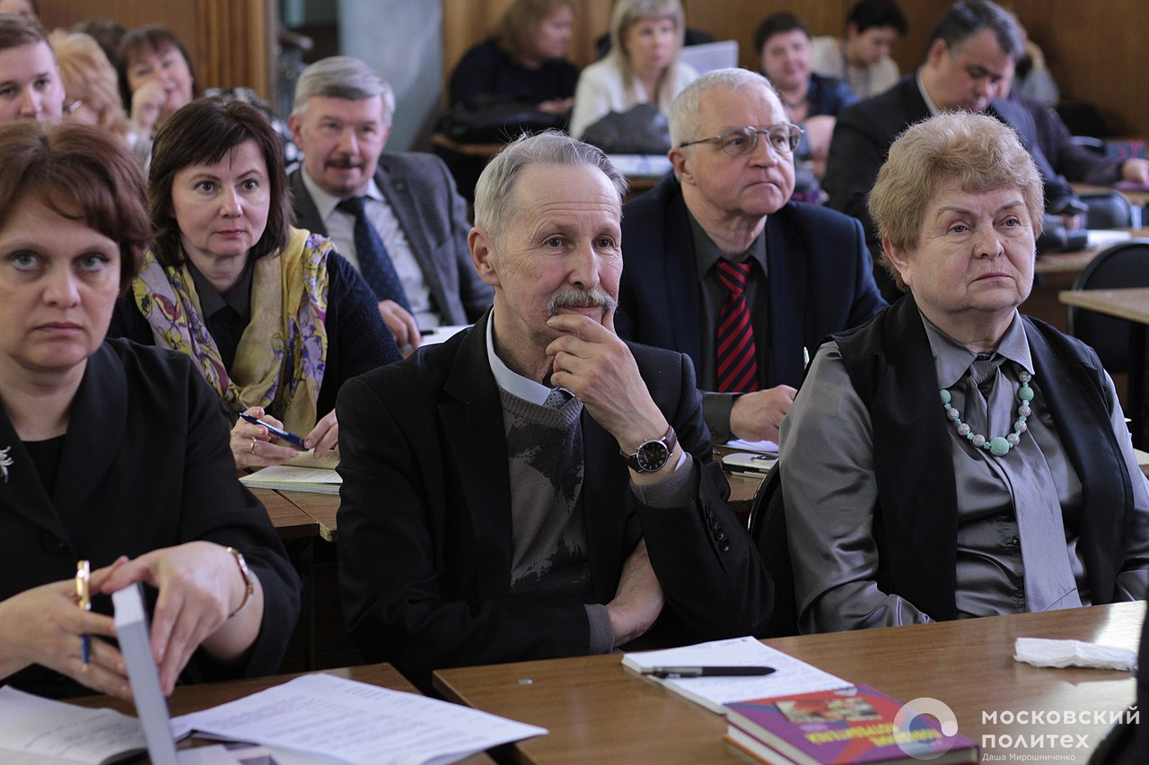
На конференции в МГУП им. Федорова (Московском политехе)
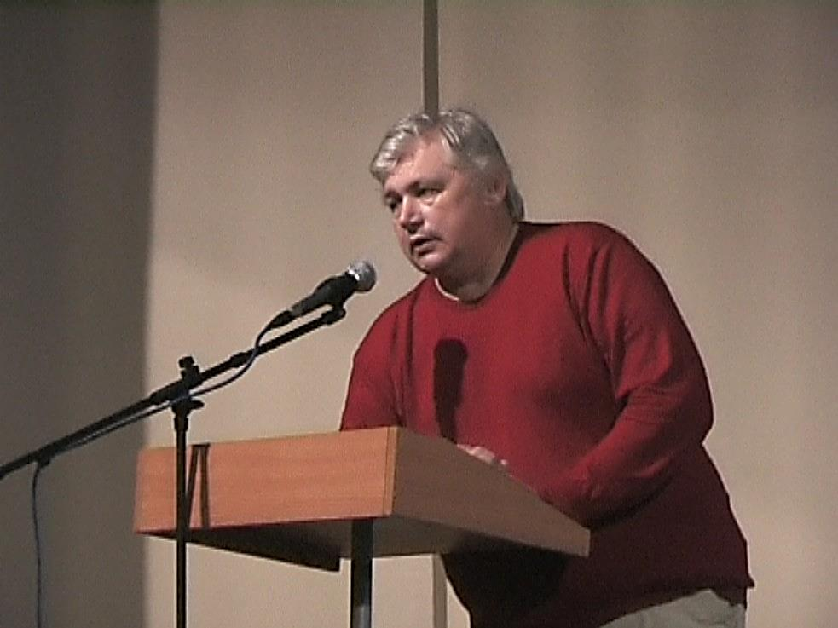
Выступает ректор Международного института рекламы С.Ю. Горлов

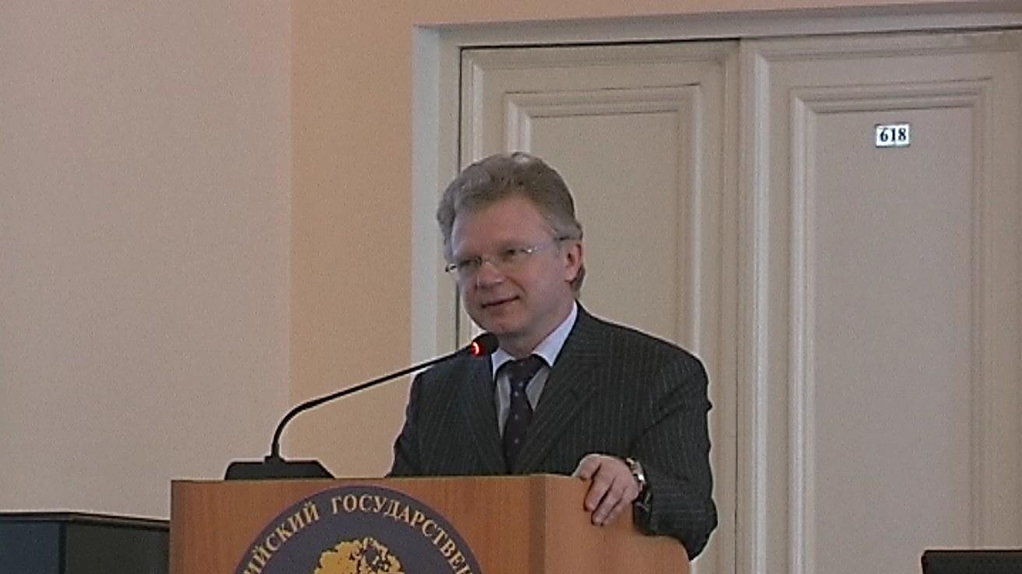
Итоги конкурса «Рейтинг кафедр рекламы» среди вузов подводит С.В. Веселов
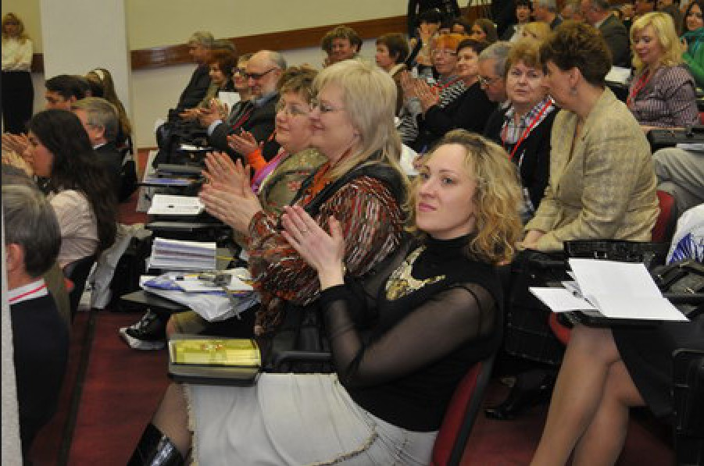
В зале заседаний конференции заведующих кафедрами в РГГУ

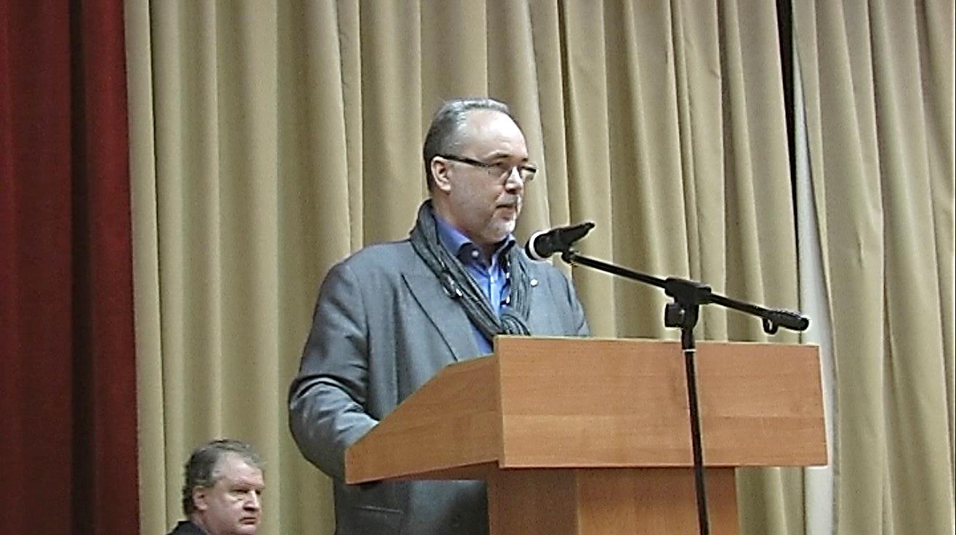
На Всероссийской научно-методической конференции заведующих кафедрами маркетинга, рекламы и связей с общественностью выступает Еремин Б.Л. – президент Международной рекламной ассоциации

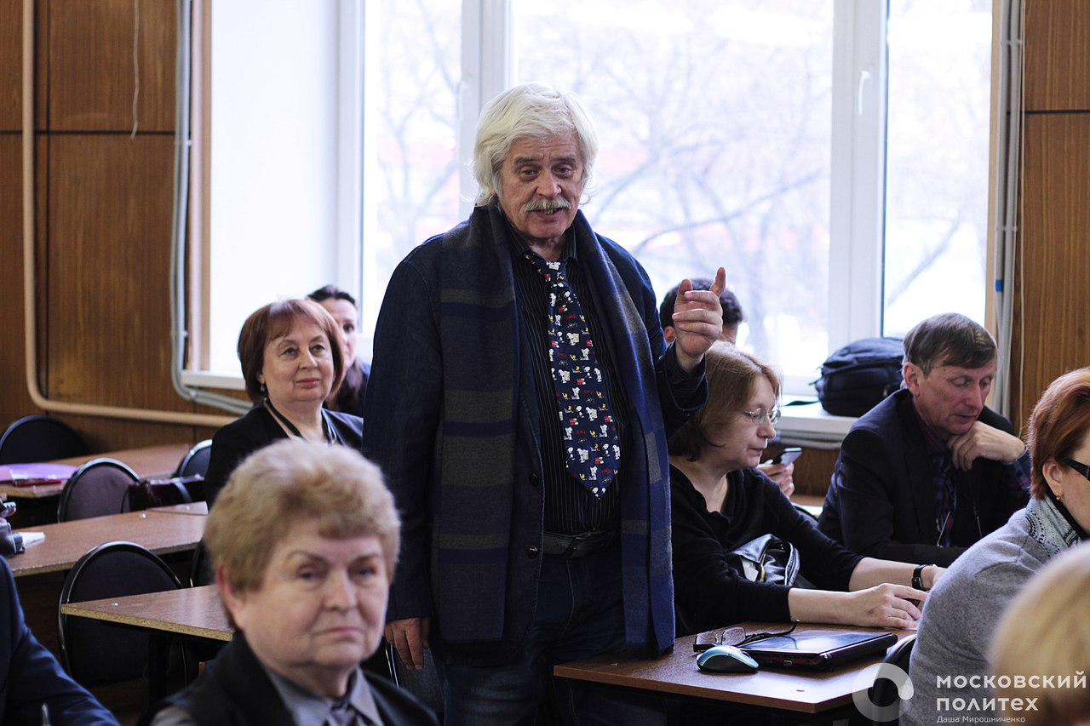
Предложение вносит профессор Национального института дизайна М.И. Эйдинов

На конференции в РГГУ участвует д.э.н., профессор Абаев А.Л.(2011 г.)

Историческая справка
За прошедшие 25 лет Всероссийские научно-методические конференции заведующих кафедрами маркетинга, рекламы, связей с общественностью и смежных направлений проходили в Москве, Санкт-Петербурге, Казани и Новосибирске. За этот период 19 вузов принимали конференции на территориях своих кампусов.
Конференции проходили: в МГАХМ (1997), МосГУ (1998, 1999, 2005, 2015), МГУ им. М.В. Ломоносова (2000), МГИМО (У) (2001) , ВГИК (2002), СПбГУ (2003), МГУП им. Федорова (2004), МГУ ИЭ (2006) НГПУ (2007), НИУ ВШЭ (2008), РУДН (2009) , МАБиУ (2010), РГГУ (2011), КГУКиИ (2012), РГТЭУ (2013), РЭУ им. Плеханова (2014), РАНХ и ГС (2016, 2019 ), Московский политех (2017),ФУ при Правительстве РФ (2018), АКАР, в дистанте (2020), АКАР , в дистанте (2021)

В подготовке Альбома приняли участие: Бородай А.Д. (МосГУ),Эйдинов М.И. (НИД), Дмитриева Л.М. (Санкт-Петербург)

